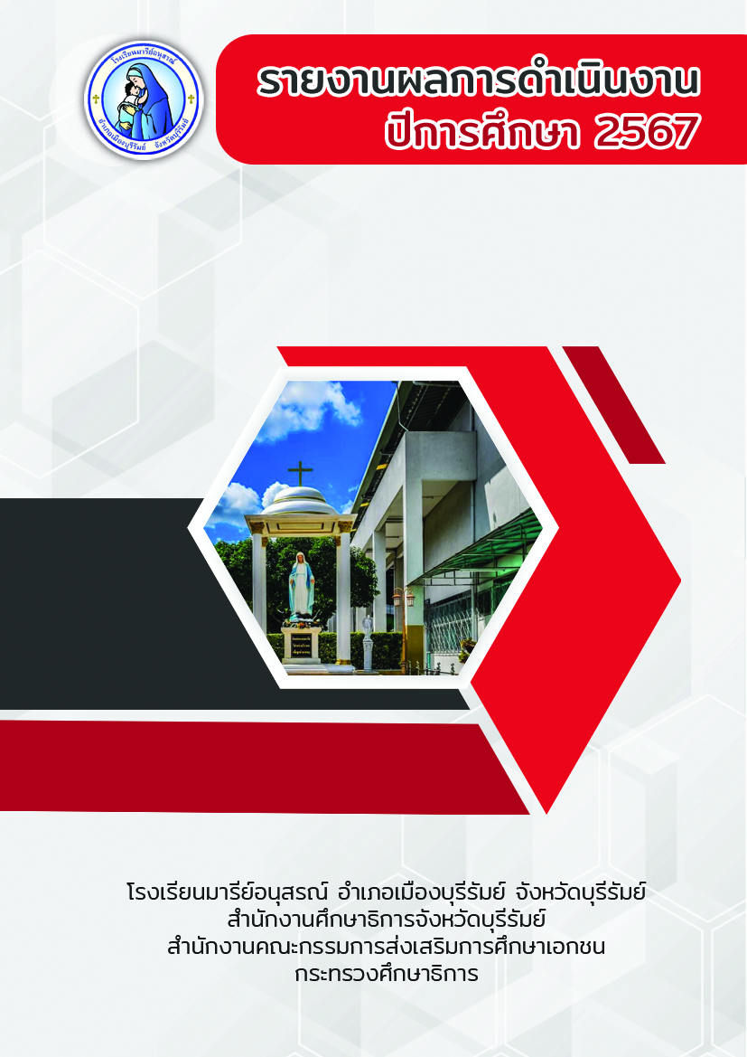

โครงการสัปดาห์ห้องสมุด

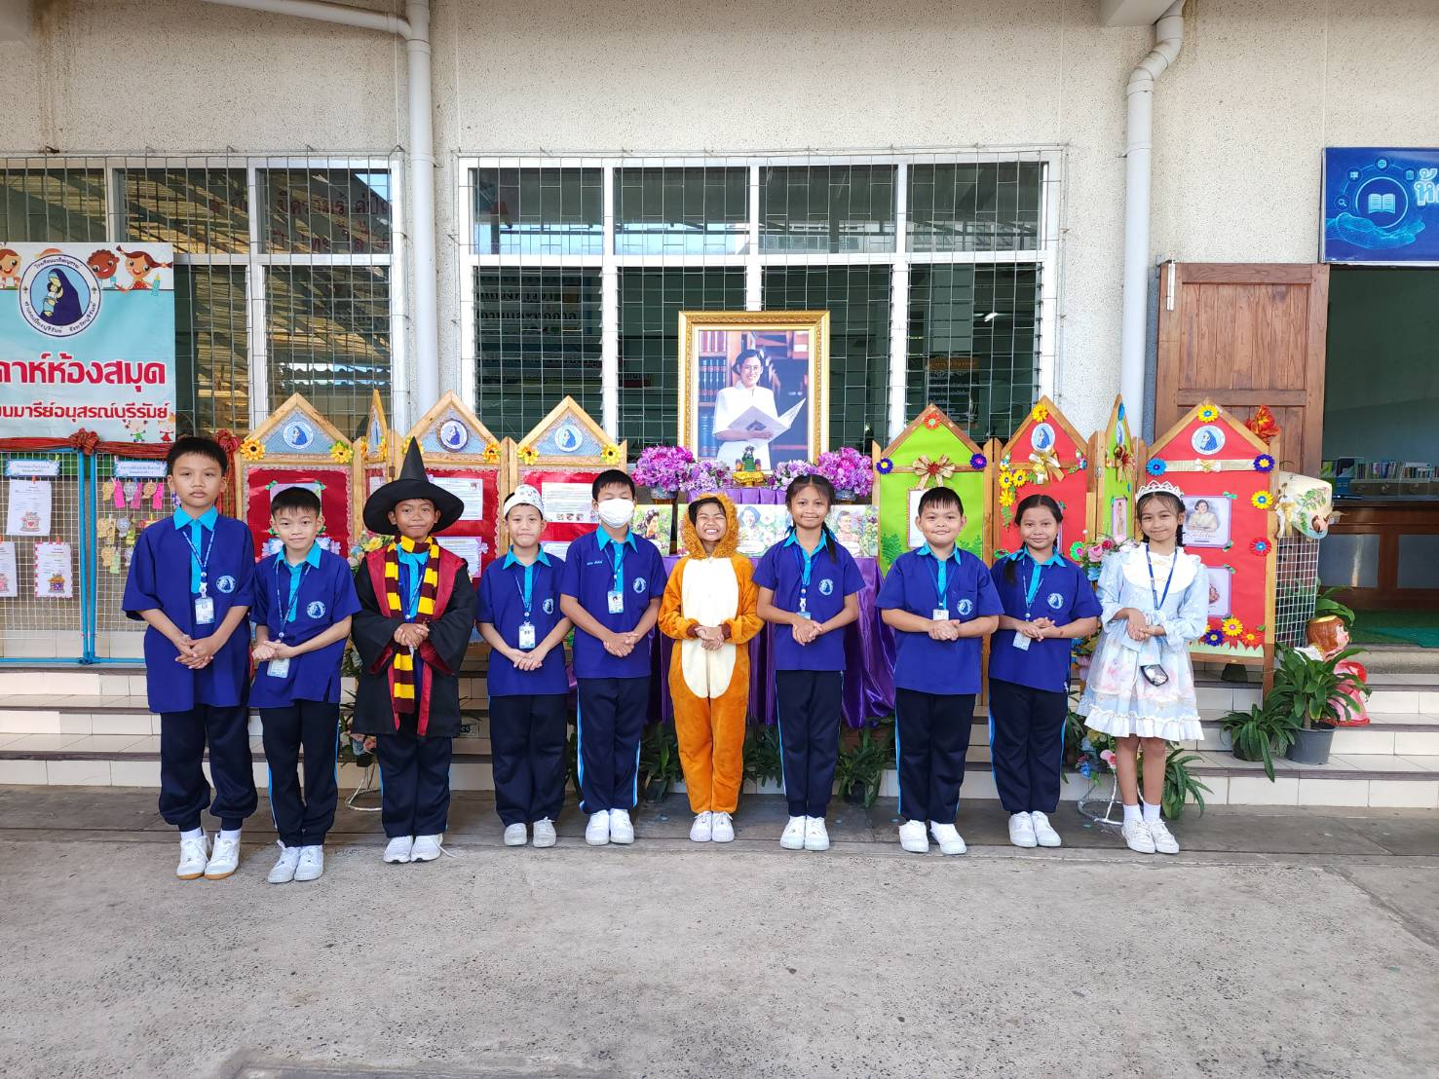

ฝ่ายวิชาการ

คำนำ

เอกสารฉบับนี้เป็นเอกสารรายงานนิทรรศการสัปดาห์ห้องสมุด ปีการศึกษา 2567 ระหว่างวันที่ 13 – 16 สิงหาคม 2567 ณ ห้องสมุดโรงเรียนมารีย์อนุสรณ์ เพื่อเป็นการจัดการเรียนการสอนแบบบูรณาการ ให้นักเรียนเรียนรู้นอกสถานที่ แสวงหาความรู้เพิ่มเติมมีทักษะชีวิตในการเตรียมความพร้อมสู่โลกภายนอก และให้สอดคล้องกับหน่วยการเรียนรู้ตามมาตรฐานตัวชี้วัด ได้จัดกิจกรรมนิทรรศการสัปดาห์ห้องสมุด
ทั้งนี้ในการดำเนินกิจกรรมผู้จัดทำขอขอบพระคุณผู้บริหารโรงเรียนมารีย์อนุสรณ์ ที่ส่งเสริมสนับสนุนคอยให้คำแนะนำด้านการจัดกิจกรรม และขอขอบคุณคณะครูทุกท่านที่ให้ความร่วมมือในการดำเนินกิจกรรมเป็นอย่างดี ผู้จัดหวังเป็นอย่างยิ่งว่าเอกสารฉบับนี้จะเป็นแนวทางการจัดกิจกรรมในครั้งต่อไป
หากมีข้อผิดพลาดประการใดผู้จัดจะได้นำไปปรับปรุงในครั้งต่อไป

นางสาวฉัตรแก้ว เปกรัมย์
เจ้าหน้าที่ห้องสมุด
ผู้จัดทำ

สารบัญ

เรื่อง หน้า

คำนำ ................................................................................................................................ ก
สารบัญ ............................................................................................................................. ข
รายงานสรุปแผนงานห้องสมุด ........................................................................................... 1
- สรุปผลการดำเนินงานตามตัวชี้วัดความสำเร็จ ...................................................... 3
- จุดเด่นของแผนงาน/โครงการ/กิจกรรมครั้งนี้ ……………………………………………….. 4
- ผลการวิเคราะห์ข้อมูล ............................................................................................ 6
ภาคผนวก
- แผนงาน …………………………………………..............……………………………………………. 8
- สรุปค่าใช้จ่ายแผนงาน ........................................................................................... 16
- คำสั่งแต่งตั้งคณะกรรมการดำเนินการ ………………………………………………………….. 18
- แบบประเมินความพึงพอใจ …………………………………………………………………………. 23
- ประมวลภาพแผนงานการประชาสัมพันธ์โรงเรียนมารีย์อนุสรณ์ ปี 2567 .............. 25

สรุปแผนงาน/โครงงาน/กิจกรรม
ฝ่ายวิชาการ(โครงการสัปดาห์ห้องสมุด) โรงเรียนมารีย์อนุสรณ์ จังหวัดบุรีรัมย์
ปีการศึกษา 2567

แผนงาน/โครงงาน/กิจการ โครงการสัปดาห์ห้องสมุด
ผู้รับผิดชอบ : นางสาวฉัตรแก้ว เปกรัมย์
ตอบสนองแผนพัฒนาโรงเรียน : พันธกิจข้อที่ 7 กลยุทธข้อที่ 1,6,9 เป้าหมายข้อที่ 4,9
ตอบสนองมาตรฐานการศึกษาของโรงเรียน : มาตรฐานที่ 1 ตัวบ่งชี้ที่ 1,4
ตอบสนองมาตรฐานการศึกษา สมศ.รอบ 5 : มาตรฐานที่ 1,2 ประเด็นที่ 1.3,2.6
เป้าหมาย
- เป้าหมายเชิงปริมาณ
1. นักเรียนระดับชั้นประถมศึกษาปีที่ 1 ถึงระดับชั้นมัธยมศึกษาปีที่ 4 มีส่วนร่วมในกิจกรรมสัปดาห์ห้องสมุดร้อยละ 85
- เป้าหมายเชิงคุณภาพ
1. นักเรียนมีนิสัยรักการอ่าน และการแสวงหาความรู้ด้วยตนเองจากห้องสมุด
- ตัวชี้วัดความสำเร็จ
1. นักเรียนระดับชั้นประถมศึกษาปีที่ 1 ถึงระดับชั้นมัธยมศึกษาปีที่ 4 ได้ร่วมกิจกรรม
2. นักเรียนมีนิสัยรักการอ่าน และแสวงหาความรู้ด้วยตนเองจากห้องสมุดแหล่งเรียนรู้และสื่อต่างๆในห้องสมุดและเข้าใช้บริการของห้องสมุดอย่างถูกต้องร้อยละ 85 %

1. สรุปวิธีดำเนินการ (ที่ปฏิบัติจริง)
มีการประชุมเพื่อวางแผนจัดเตรียมงานสัปดาห์ห้องสมุด แต่งตั้งบุคลากรครูผู้รับผิดชอบการดำเนินการจัดกิจกรรมส่งเสริมรักการอ่านของนักเรียน ระหว่างวันที่ 13 – 16 สิงหาคม 2567 ภายในกิจกรรมสัปดาห์ห้องสมุดมีดังนี้
- ห้องสมุดในฝันของหนู
- ถ้าโลกนี้ไม่มีหนังสือเราจะเป็นอย่างไร
- ที่คั่นหนังสือสื่อความรู้
- นิทานเรื่องนี้ไม่มีตอนจบ
- ชมนิทรรศการเฉลิมพระเกียรติสมเด็จพระกนิษฐาธิราชเจ้า กรมสมเด็จพระเทพรัตนราชสุดาฯ สยามบรมราชกุมารี

งบประมาณ
ตั้งไว้ 3,335 บาท จ่ายจริง 960 บาท คงเหลือ 2,375 บาท
รายการ | จำนวน
รายรับ
1. จากโรงเรียน | 3,335
รายจ่าย
1. ค่ากระดาษ A4 | 540
2. ค่าเกียรติบัตร | 170
3. หมึกเครื่องปริ้นสีดำ | 250
รวม | 960

วิธีการติดตาม/เครื่องมือการประเมินผลการปฏิบัติงาน
วิธีการติดตามโดยสถิติการเข้าใช้บริการห้องสมุดจากระบบ School Bright และประเมินความพึงพอใจการจัดกิจกรรมสัปดาห์ห้องสมุดของนักเรียนชั้นประถมศึกษาปีที่ 1-มัธยมศึกษาปีที่ 4 ผ่าน Google Forms

สรุปผลการดำเนินงานตามตัวชี้วัดความสำเร็จ
ที่ | ตามตัวชี้วัดความสำเร็จของกิจกรรม | สภาพความสำเร็จ |  | ผลการดำเนินงาน
 |  | บรรลุ | ไม่บรรลุ
1 | นักเรียนระดับชั้นประถมศึกษาปีที่ 1 ถึงระดับชั้นมัธยมศึกษาปีที่ 4 ได้ร่วมกิจกรรม | √ |  | จากการจัดกิจกรรมสัปดาห์ห้องสมุดนักเรียนระดับชั้นประถมศึกษาปีที่ 1 ถึงระดับชั้นมัธยมศึกษาปีที่ 4 พบว่านักเรียนเข้าร่วมกิจกรรมทุกคน คิดเป็นร้อยละ 100
2 | นักเรียนมีนิสัยรักการอ่าน และแสวงหาความรู้ด้วยตนเองจากห้องสมุดแหล่งเรียนรู้และสื่อต่างๆในห้องสมุดและเข้าใช้บริการของห้องสมุดอย่างถูกต้องร้อยละ 85 % | √ |  | จากแจกแบบสอบถามความพึงพอใจกิจกรรมสัปดาห์ห้องสมุดนักเรียนระดับชั้นประถมศึกษาปีที่ 1 ถึงระดับชั้นมัธยมศึกษาปีที่ 4 ได้ทำแบบประเมินความพึงพอใจ พบว่าค่าเฉลี่ย ($\vec{x}$=4.94) อยู่ในระดับมากที่สุด คิดเป็นร้อยละ 98.75

สรุปผลในภาพรวม
6.1 จุดเด่นของแผนงาน/โครงการ/กิจกรรมครั้งนี้
แผนงานสัปดาห์ห้องสมุด เป็นกิจกรรมที่จัดขึ้นเพื่อเป็นการจัดการเรียนการสอนแบบบูรณาการ ให้นักเรียนเรียนรู้นอกสถานที่ แสวงหาความรู้เพิ่มเติมมีทักษะชีวิตในการเตรียมความพร้อมสู่โลกภายนอก และให้สอดคล้องกับหน่วยการเรียนรู้ตามมาตรฐานตัวชี้วัด
6.2 ข้อเสนอแนะ
จากงานสัปดาห์ห้องสมุดโดยนักเรียนประเมินความพึงพอใจการจัดกิจกรรมสัปดาห์ห้องสมุด ผ่าน Google Forms พบว่า เปิดโอกาสให้กับนักเรียนได้ศึกษาค้นคว้าและลงมือปฏิบัติกิจกรรมตามความสนใจ ความถนัดและความสามารถของตนเอง

6.3 จุดที่ควรพัฒนา
การจัดกิจกรรมสัปดาห์ห้องสมุดควรมีการขยายระยะเวลาการทำกิจกรรมให้มากขึ้น

ลงชื่อ.................................................
(นางสาวฉัตรแก้ว เปกรัมย์)
ผู้รับผิดชอบโครงการ
ลงชื่อ.................................................
(นางสาวสุภารัตน์ เหลืองรัตนวิมล)
รองผู้อำนวยการโรงเรียนมารีย์อนุสรณ์

หมายเหตุ ได้แนบเอกสารหลักฐานประกอบการประเมินมาพร้อมกันนี้แล้ว
สรุปผลการพิจารณา
เห็นสมควรให้ดำเนินการต่อไปในปีการศึกษาหน้า
ไม่สมควรให้ดำเนินการต่อ เนื่องจาก
....................................................................................................................................................................................................................................................................................................................................................................................................................................................................................................................................................................................................................................................................................................................................................................................................................................................................................................................................................................................................................................................................................

ทั้งนี้ให้นำผลการประเมิน ปัญหา อุปสรรค และข้อเสนอแนะ ไปพัฒนากระบวนการจัดการเรียนการสอนและการทำงาน โดยพิจารณาวัตถุประสงค์ เป้าหมายการดำเนินงาน ให้สอดคล้องกับเป้าหมายการจัดการศึกษาให้ดียิ่งขึ้นต่อไป

ลงชื่อ.................................................
(บาทหลวง ดร.จักรี พันธ์สมบัติ)
ผู้จัดการ/ผู้อำนวยการโรงเรียนมารีย์อนุสรณ์

สถิติการเข้าใช้ห้องสมุด เทอม 1/2567
ระดับชั้น/เดือน | พ.ค. | มิ.ย. | ก.ค. | ส.ค. | ก.ย. | ต.ค. | รวม
ป.1 | - | 238 | 49 | 71 | 223 | 18 | 599
ป.2 | 93 | 905 | 701 | 451 | 316 | 74 | 2540
ป.3 | 25 | 328 | 494 | 139 | 66 | 48 | 1100
ป.4 | 72 | 49 | 124 | 3 | 2 | 7 | 257
ป.5 | 56 | 177 | 963 | 264 | 263 | 101 | 1824
ป.6 | 158 | 38 | 196 | 55 | 37 | 10 | 494
ม.1 | 34 | 58 | 408 | 177 | 75 | 3 | 755
ม.2 | - | - | 15 | 1 | - | - | 16
ม.3 | 2 | 6 | 7 | 11 | 20 | 5 | 51
ม.4 | 2 | 5 | 13 | 5 | 4 |  | 29
รวม | 442 | 1804 | 2970 | 1177 | 1006 | 266 | 7665

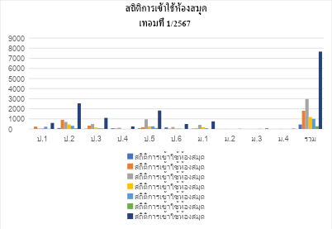

ผลการวิเคราะห์ข้อมูล
ความพึงพอใจต่ต่อการจัดกิจกรรมสัปดาห์ห้องสมุด
ตอนที่ 1 ข้อมูลทั่วไปของผู้ตอบแบบสอบถาม
1. เพศ ชาย ร้อยละ 50 หญิง ร้อยละ 50
2. ระดับชั้น ป.1 ร้อยละ 27.66
ป.2 ร้อยละ 26.93
ป.3 ร้อยละ 30.61
ป.4 ร้อยละ 28.57
ป.5 ร้อยละ 27.95
ป.6 ร้อยละ 26.01
ม.1 ร้อยละ 21.00
ม.2 ร้อยละ 26.66
ม.3 ร้อยละ 31.25
ม.4 ร้อยละ 37.03
ตอนที่ 2 ความพึงพอใจต่อการจัดกิจกรรมสัปดาห์ห้องสมุด
รายการประเมิน | ระดับการประเมิน |  | แปลผล
 | $$\vec{x}$$ | S.D
- ความเหมาะสมของสถานที่ในการจัดกิจกรรม | 4.90 | 0.37 | มากที่สุด
- การประชาสัมพันธ์กิจกรรมสัปดาห์ห้องสมุด | 4.95 | 0.24 | มากที่สุด
- ความเหมาะสมของระยะเวลาในการจัดกิจกรรม | 4.93 | 0.33 | มากที่สุด
- ความน่าสนใจของกิจกรรมต่างๆ | 4.95 | 0.23 | มากที่สุด
- ความพึงพอใจต่อกิจกรรมห้องสมุดในภาพรวม | 4.95 | 0.22 | มากที่สุด
รวมทั้งหมด | 4.94 | 0.28 | มากที่สุด

จากตารางที่ 1 พบว่า นักเรียนส่วนใหญ่มีความพึงพอใจต่อกิจกรรมโดยรวมอยู่ในระดับมากที่สุด
($\vec{x}$=4.94)เมื่อพิจารณาเป็นรายข้อพบว่า ข้อที่มีความพึงพอใจอยู่ในระดับมากที่สุดคือการประชาสัมพันธ์กิจกรรมสัปดาห์ห้องสมุด($\vec{x}$=4.95)

ภาคผนวก

แผนงานกิจกรรมสัปดาห์ห้องสมุด


ลำดับที่ 16 ปีการศึกษา 2567
ชื่อโครงการ/ กิจกรรม สัปดาห์ห้องสมุด
หน่วยงานที่รับผิดชอบ งานห้องสมุด ฝ่าย วิชาการ
ตอบสนองแผนพัฒนาโรงเรียน:พันธกิจข้อที่ 7 กลยุทธข้อที่ 1,6,9 เป้าหมายข้อที่ 4,9
ตอบสนองมาตรฐานการศึกษา สมศ.รอบ 5: มาตรฐานที่ 1,2 ประเด็นที่ 1.3, 2.6
ตอบสนองมาตรฐานของโรงเรียน : มาตรฐานที่ 1 ตัวบ่งชี้ที่ 1,4
สอดคล้องกับนโยบายและจุดเน้นกระทรวงศึกษาธิการ 2
ลักษณะโครงการ ประจำ ใหม่ ต่อเนื่อง

1.หลักการและเหตุผล
“โรงเรียนมารีย์อนุสรณ์เป็นโรงเรียนคุณธรรมต้นแบบ จัดการศึกษาอย่างมีคุณภาพและมีความสุขสอดคล้องหลักปรัชญาของเศรษฐกิจพอเพียง ต่อการเปลี่ยนแปลงของโลกศตวรรษที่ 21 มุ่งสู่มาตรฐานสากล”
ดังนั้นเพื่อให้การดำเนินงานเป็นไปอย่างมีประสิทธิภาพ งานห้องสมุดโรงเรียนมารีย์อนุสรณ์จึงจัดโครงการสัปดาห์ห้องสมุด ภายในกิจกรรมมีดังนี้ ชมนิทรรศการร่วมตอบคำถามเฉลิมพระเกียรติสมเด็จพระกนิษฐาธิราชเจ้า กรมสมเด็จพระเทพรัตนราชสุดาฯ สยามบรมราชกุมารี ห้องสมุดในฝันของหนู ถ้าโลกนี้ไม่มีหนังสือเราจะเป็นอย่างไร ที่คั่นหนังสือสื่อความรู้ และนิทานเรื่องนี้ไม่มีตอนจบ
มีการส่งเสริมให้ผู้เข้าใช้บริการ ตระหนักและเห็นความสำคัญต่อการอนุรักษ์ทรัพยากรธรรมชาติและสิ่งแวดล้อมใกล้ตัว ห้องสมุดจึงต้องจัดเตรียมความพร้อมด้านต่างๆให้ครบครัน เพื่อเป็นการให้บริการอันเป็นประโยชน์ต่อผู้เข้าใช้บริการทุกคน

2.วัตถุประสงค์
2.1 สร้างคุณลักษณะผู้เรียนให้มีนิสัยรักการอ่านและแสวงหาความรู้ด้วยตนเองจากห้องสมุด
2.2 สร้างคุณลักษณะให้ผู้เรียนมีทักษะในการอ่านฟัง ดูพูด เขียน

3. เป้าหมาย
3.1 เชิงปริมาณ
3.1.1 นักเรียนระดับชั้นประถมศึกษาปีที่ 1 ถึงระดับชั้นมัธยมศึกษาปีที่ 4 มีส่วนร่วมใน
กิจกรรมสัปดาห์ห้องสมุดร้อยละ 85
3.2 เชิงคุณภาพ
3.2.1 นักเรียนมีนิสัยรักการอ่าน และการแสวงหาความรู้ด้วยตนเองจากห้องสมุด
3.3 ตัวชี้วัดความสำเร็จ
3.3.1 นักเรียนระดับชั้นประถมศึกษาปีที่ 1 ถึงระดับชั้นมัธยมศึกษาปีที่ 4 ได้ร่วมกิจกรรม
3.3.2 นักเรียนมีนิสัยรักการอ่าน และแสวงหาความรู้ด้วยตนเองจากห้องสมุดแหล่งเรียนรู้และสื่อ
ต่างๆในห้องสมุดและเข้าใช้บริการของห้องสมุดอย่างถูกต้องร้อยละ 85 %

4. งบประมาณ
4.1 งบโรงเรียน 3,335 บาท 4.2 งบโครงการเรียนฟรี ........................................บาท
4.3 งบจัดหา บาท
รวมเป็นเงิน 3,335 บาท

5. สถานที่ดำเนินการ
ห้องสมุดโรงเรียนมารีย์อนุสรณ์

6. เครื่องมือการติดตามและประเมินผล
6.1 สถิติการเข้าใช้บริการห้องสมุด
6.2 แบบสอบถาม
7. รายละเอียดกิจกรรม ระยะเวลาการดำเนินการและงบประมาณ

ที่ | กิจกรรม | มาตรฐานที่ | ระยะเวลาดำเนินการ | ผู้รับผิดชอบ | งบประมาณ
1. | สัปดาห์ห้องสมุด | 1 | พ.ค.-ต.ค.67 | น.ส.ฉัตรแก้ว เปกรัมย์  นางพรรณทิพา เสนาโนฤทธิ์ | 3,335

8. การประเมินผล

กิจกรรม | ตัวชี้วัดความสำเร็จ | เครื่องมือที่ใช้
1. สัปดาห์ห้องสมุด | 1. นักเรียนระดับชั้นประถมศึกษาปีที่ 1 ถึงระดับชั้นมัธยมศึกษาปีที่ 4 ได้ร่วมกิจกรรม  2. นักเรียนมีนิสัยรักการอ่าน และแสวงหาความรู้ด้วยตนเองจากห้องสมุดแหล่งเรียนรู้และสื่อต่างๆในห้องสมุดและเข้าใช้บริการของห้องสมุดอย่างถูกต้องร้อยละ 85 % | - สถิติการเข้าใช้บริการห้องสมุด  - แบบสอบถาม

9. ผลที่คาดว่าจะได้รับ
1. ผู้เรียนได้มีนิสัยรักการอ่านและแสวงหาความรู้ด้วยตนเองจากห้องสมุด
2. ผู้เรียนได้มีทักษะในการอ่านฟัง ดูพูด เขียน

ผู้เสนอ  ...............................................  ( นางสาวฉัตรแก้ว เปกรัมย์ )  ผู้รับผิดชอบโครงการ | 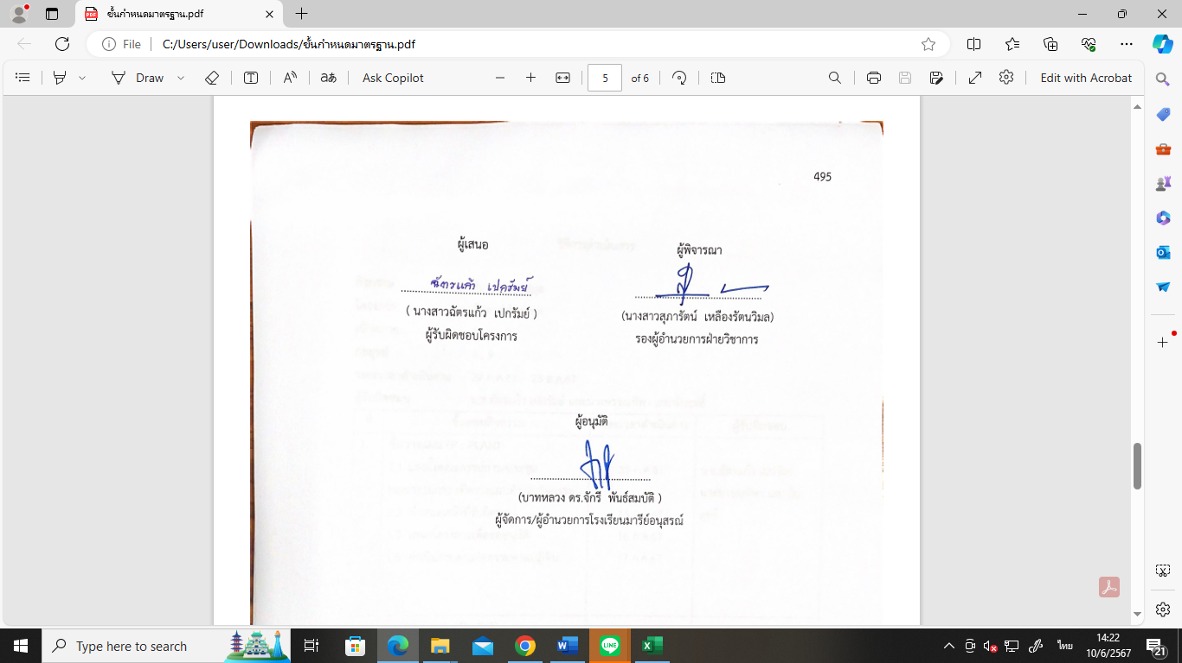  ผู้พิจารณา  ...............................................  (นางสาวสุภารัตน์ เหลืองรัตนวิมล)  รองผู้อำนวยการฝ่ายวิชาการ

ผู้อนุมัติ

.............................................
(บาทหลวง ดร.จักรี พันธ์สมบัติ )
ผู้จัดการ/ผู้อำนวยการโรงเรียนมารีย์อนุสรณ์

วิธีการดำเนินการ

กิจกรรม สัปดาห์ห้องสมุด
โครงการ สัปดาห์ห้องสมุด
เป้าหมาย 1 , 6 , 9
กลยุทธ์ 4 , 9
ระยะเวลาดำเนินงาน 22 ก.ค.67 – 23 ส.ค.67
ผู้รับผิดชอบ น.ส.ฉัตรแก้ว เปกรัมย์ และนางพรรณทิพา เสนาโนฤทธิ์
ที่ | ขั้นตอนกิจกรรม | ระยะเวลาดำเนินการ | ผู้รับผิดชอบ
1. | ขั้นวางแผน (P : PLAN)  1.1 แต่งตั้งคณะกรรมการ/ประชุมคณะกรรมการ เพื่อวางแผนดำเนินกิจกรรม  1.2 กำหนดหน้าที่รับผิดชอบ  1.3 เสนอโครงการเพื่อขออนุมัติ  1.4 ดำเนินงานตามกิจกรรมตามปฏิทิน | 15 ก.ค.67  15 ก.ค.67  16 ก.ค.67  17 ก.ค.67 | น.ส.ฉัตรแก้ว เปกรัมย์  นางพรรณทิพา เสนาโนฤทธิ์
 | ขั้นดำเนินการ (D : DO)  2.1 ประชาสัมพันธ์กิจกรรมผ่าน กิจกรรมหลังเคารพธงชาติที่อาคารแมรี่โดม ช่องทางออนไลน์ Line, facebook โรงเรียนมารีย์อนุสรณ์  2.2 กิจกรรมสัปดาห์ห้องสมุดมีดังนี้  - ช่วงชั้นที่ 1 ประถมศึกษาปีที่ 1 -3  (ห้องสมุดในฝันของหนู)  - ช่วงชั้นที่ 2 ประถมศึกษาปีที่ 4 – 6  (ถ้าโลกนี้ไม่มีหนังสือเราจะเป็นอย่างไร)  - ช่วงชั้นที่ 3 มัธยมศึกษาปีที่ 1 – 3  (ที่คั่นหนังสือสื่อความรู้)  - ช่วงชั้นที่ 4 มัธยมศึกษาปีที่ 4  (นิทานเรื่องนี้ไม่มีตอนจบ)  2.3 ชมนิทรรศการเฉลิมพระเกียรติ  สมเด็จพระกนิษฐาธิราชเจ้า กรมสมเด็จพระเทพรัตนราชสุดาฯ สยามบรมราชกุมารี | 22 ก.ค.67  22-26 ก.ค.67  29 ก.ค.-2 ส.ค.67  5 – 9 ส.ค.67  12 – 16 ส.ค.67  19 – 23 ส.ค.67 | น.ส.ฉัตรแก้ว เปกรัมย์  นางพรรณทิพา เสนาโนฤทธิ์
 | ตอบคำถามนิทรรศการเฉลิมพระเกียรติ  สมเด็จพระกนิษฐาธิราชเจ้า กรมสมเด็จพระเทพรัตนราชสุดาฯ สยามบรมราชกุมารี  2.4 บิงโกคณิตคิดเลขเร็ว  2.5 เมนูหรรษา  2.6 จิกซอว์มหาสนุก | 22 ก.ค. – 23 ส.ค.67  22 ก.ค. – 23 ส.ค.67  22 ก.ค. – 23 ส.ค.67 | น.ส.ฉัตรแก้ว เปกรัมย์  นางพรรณทิพา เสนาโนฤทธิ์
3 | ขั้นตรวจสอบติดตามประเมินผล  (C : CHECK)  3.1 แบบสอบถาม  3.2 สถิติการเข้าใช้บริการห้องสมุด  3.3 สรุปผลการดำเนินงาน | 30 ส.ค.67  30 ส.ค.67  31 ส.ค.67 | น.ส.ฉัตรแก้ว เปกรัมย์  นางพรรณทิพา เสนาโนฤทธิ์
4 | ขั้น/รายงานปรับปรุงพัฒนา (A : ACT)  4.1 รายงานผลการดำเนินงาน  4.2 หาแนวทางแก้ไข ปรับปรุง และพัฒนาการดำเนินงานในปีการศึกษาต่อไป | 2 ก.ย.67  2 ก.ย.67 | น.ส.ฉัตรแก้ว เปกรัมย์  นางพรรณทิพา เสนาโนฤทธิ์
5 | ขั้นการนำเสนอผลการดำเนินการ (A: Achievement)  5.1 สรุปผลการดำเนินงานตามโครงการผ่านสารสนเทศทางเว็บไซด์โรงเรียน | 21 มี.ค.68 | น.ส.ฉัตรแก้ว เปกรัมย์  นางพรรณทิพา เสนาโนฤทธิ์

แบบประมาณการค่าใช้จ่าย
โครงการ/กิจกรรม สัปดาห์ห้องสมุด
ฝ่าย วิชาการ
ลำดับ | รายการ | ขั้นกำหนดมาตรฐาน/คุณลักษณะเฉพาะคุณภาพ | ราคาต่อหน่วย |  | จำนวนหน่วย | รวมจำนวนเงิน |  | หมายเหตุ
 |  |  | บาท | สต. |  | บาท | สต.
1 | กระดาษ A4 |  | 100 |  | 5 | 500
2 | กระดาษอาร์ต |  | 120 |  | 1 | 120
3 | เกียรติบัตร |  | 170 |  | 1 | 170
4 | กระดาษโฟโต้ |  | 200 |  | 3 | 600
5 | สีไม้ |  | 25 |  | 20 | 500
6 | หมึกเครื่องปริ้น |  | 250 |  | 4 | 1,000
7 | สมุดเล่มเล็ก |  | 5 |  | 30 | 150
8 | ดินสอ |  | 100 |  | 1 | 100
9 | สติ๊กเกอร์ใส |  | 25 |  | 3 | 75
10 | ฟิวเจอร์บอร์ด |  | 60 |  | 2 | 120
รวมประมาณการค่าใช้จ่าย (สามพันสามร้อยสามสิบห้าบาทถ้วน) |  |  |  |  |  | 3,335

สรุปประเภทงบประมาณ
งบโรงเรียน 3,335 บาท งบจัดหา บาท
งบโครงการเรียนฟรี บาท

รวมเป็นเงิน 3,335 บาท

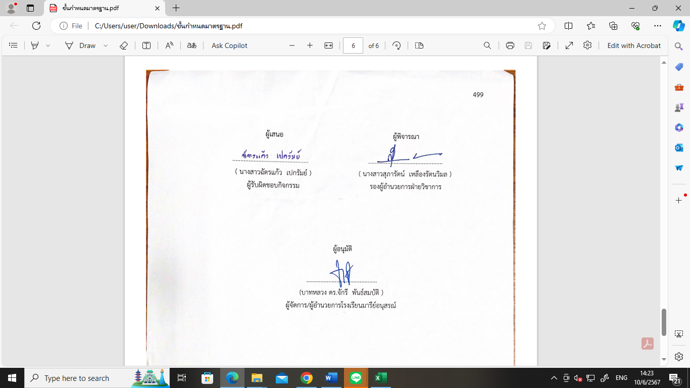  ผู้เสนอ  ...............................................  ( นางสาวฉัตรแก้ว เปกรัมย์ )  ผู้รับผิดชอบกิจกรรม | ผู้พิจารณา  ...............................................  ( นางสาวสุภารัตน์ เหลืองรัตนวิมล )  รองผู้อำนวยการฝ่ายวิชาการ

ผู้อนุมัติ

.............................................
(บาทหลวง ดร.จักรี พันธ์สมบัติ )
ผู้จัดการ/ผู้อำนวยการโรงเรียนมารีย์อนุสรณ์

สรุปค่าใช้จ่ายแผนงานห้องสมุด

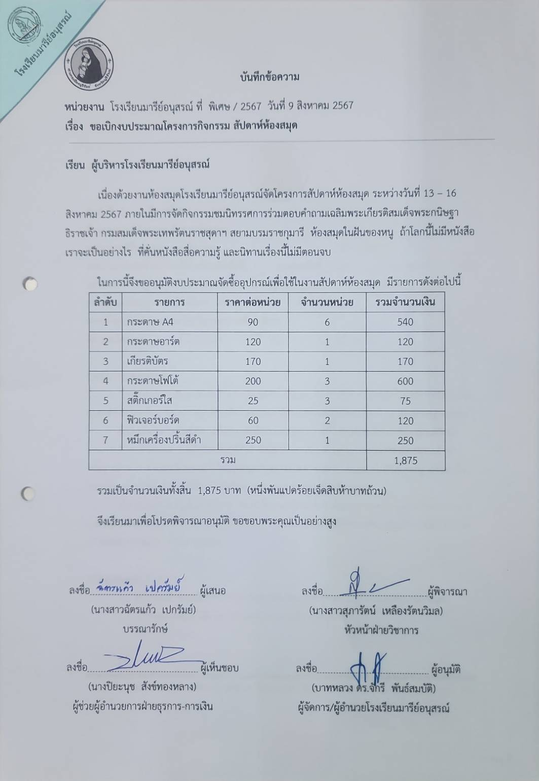

คำสั่งแต่งตั้งคณะดำเนินงาน

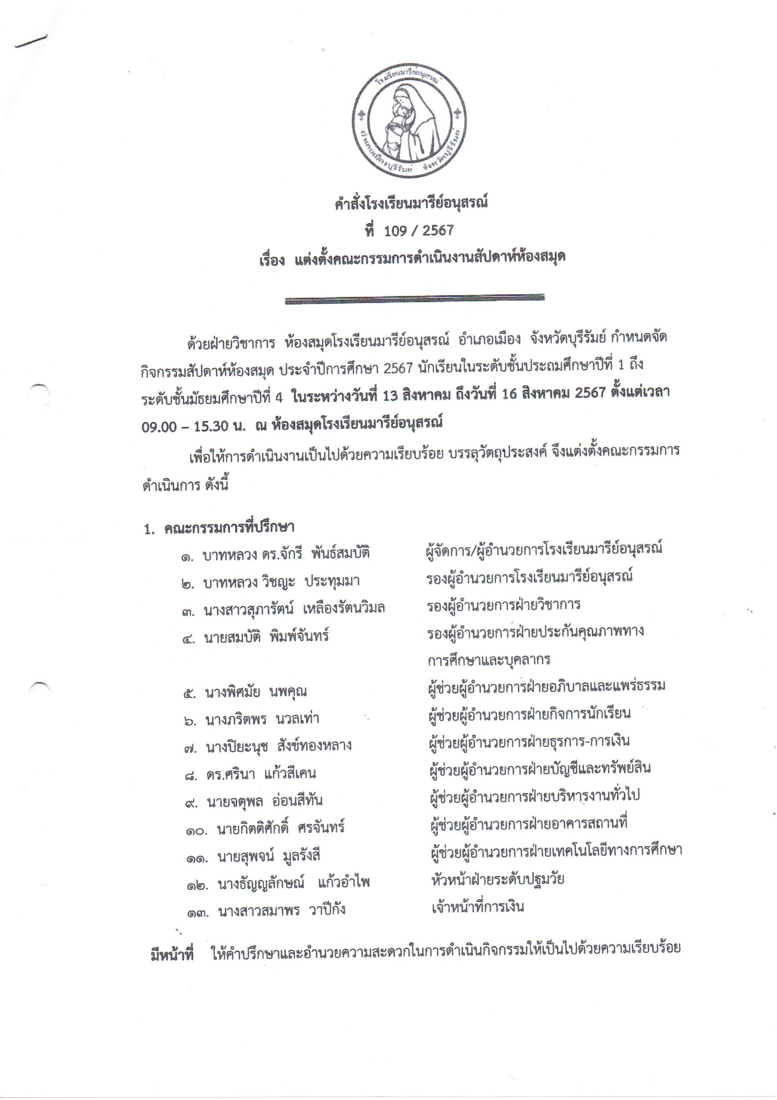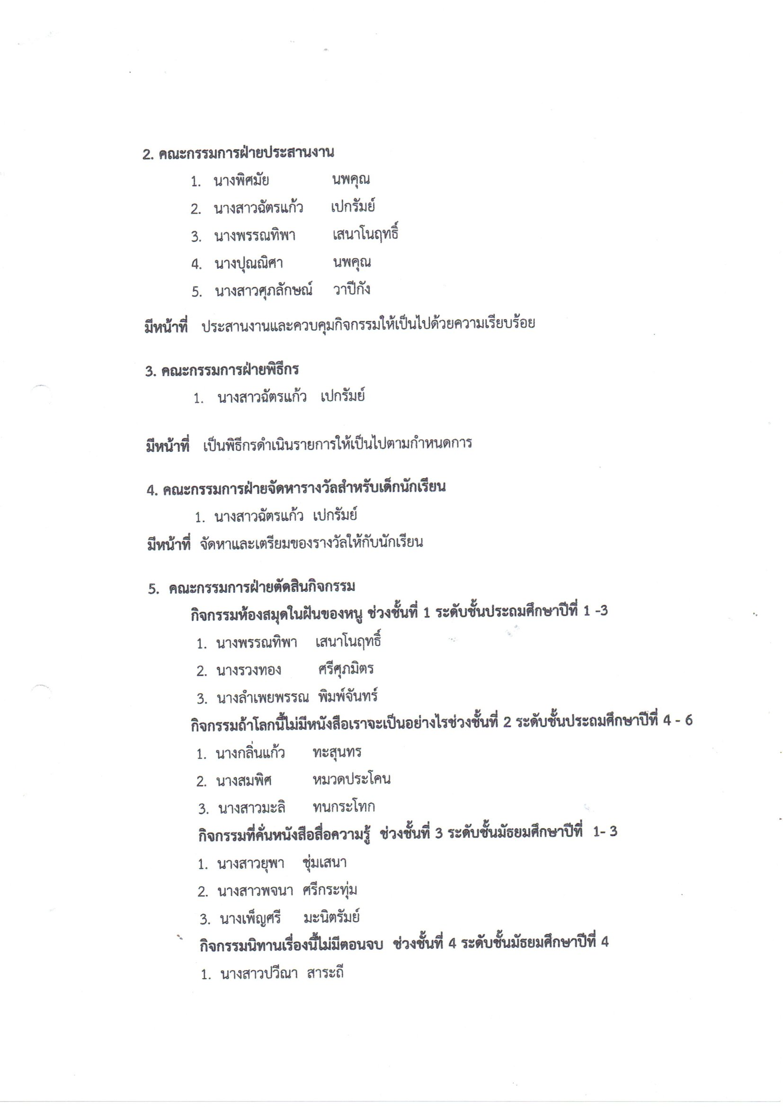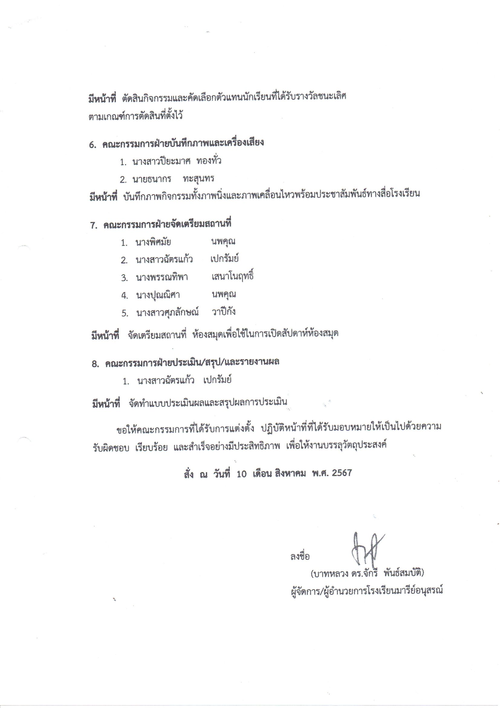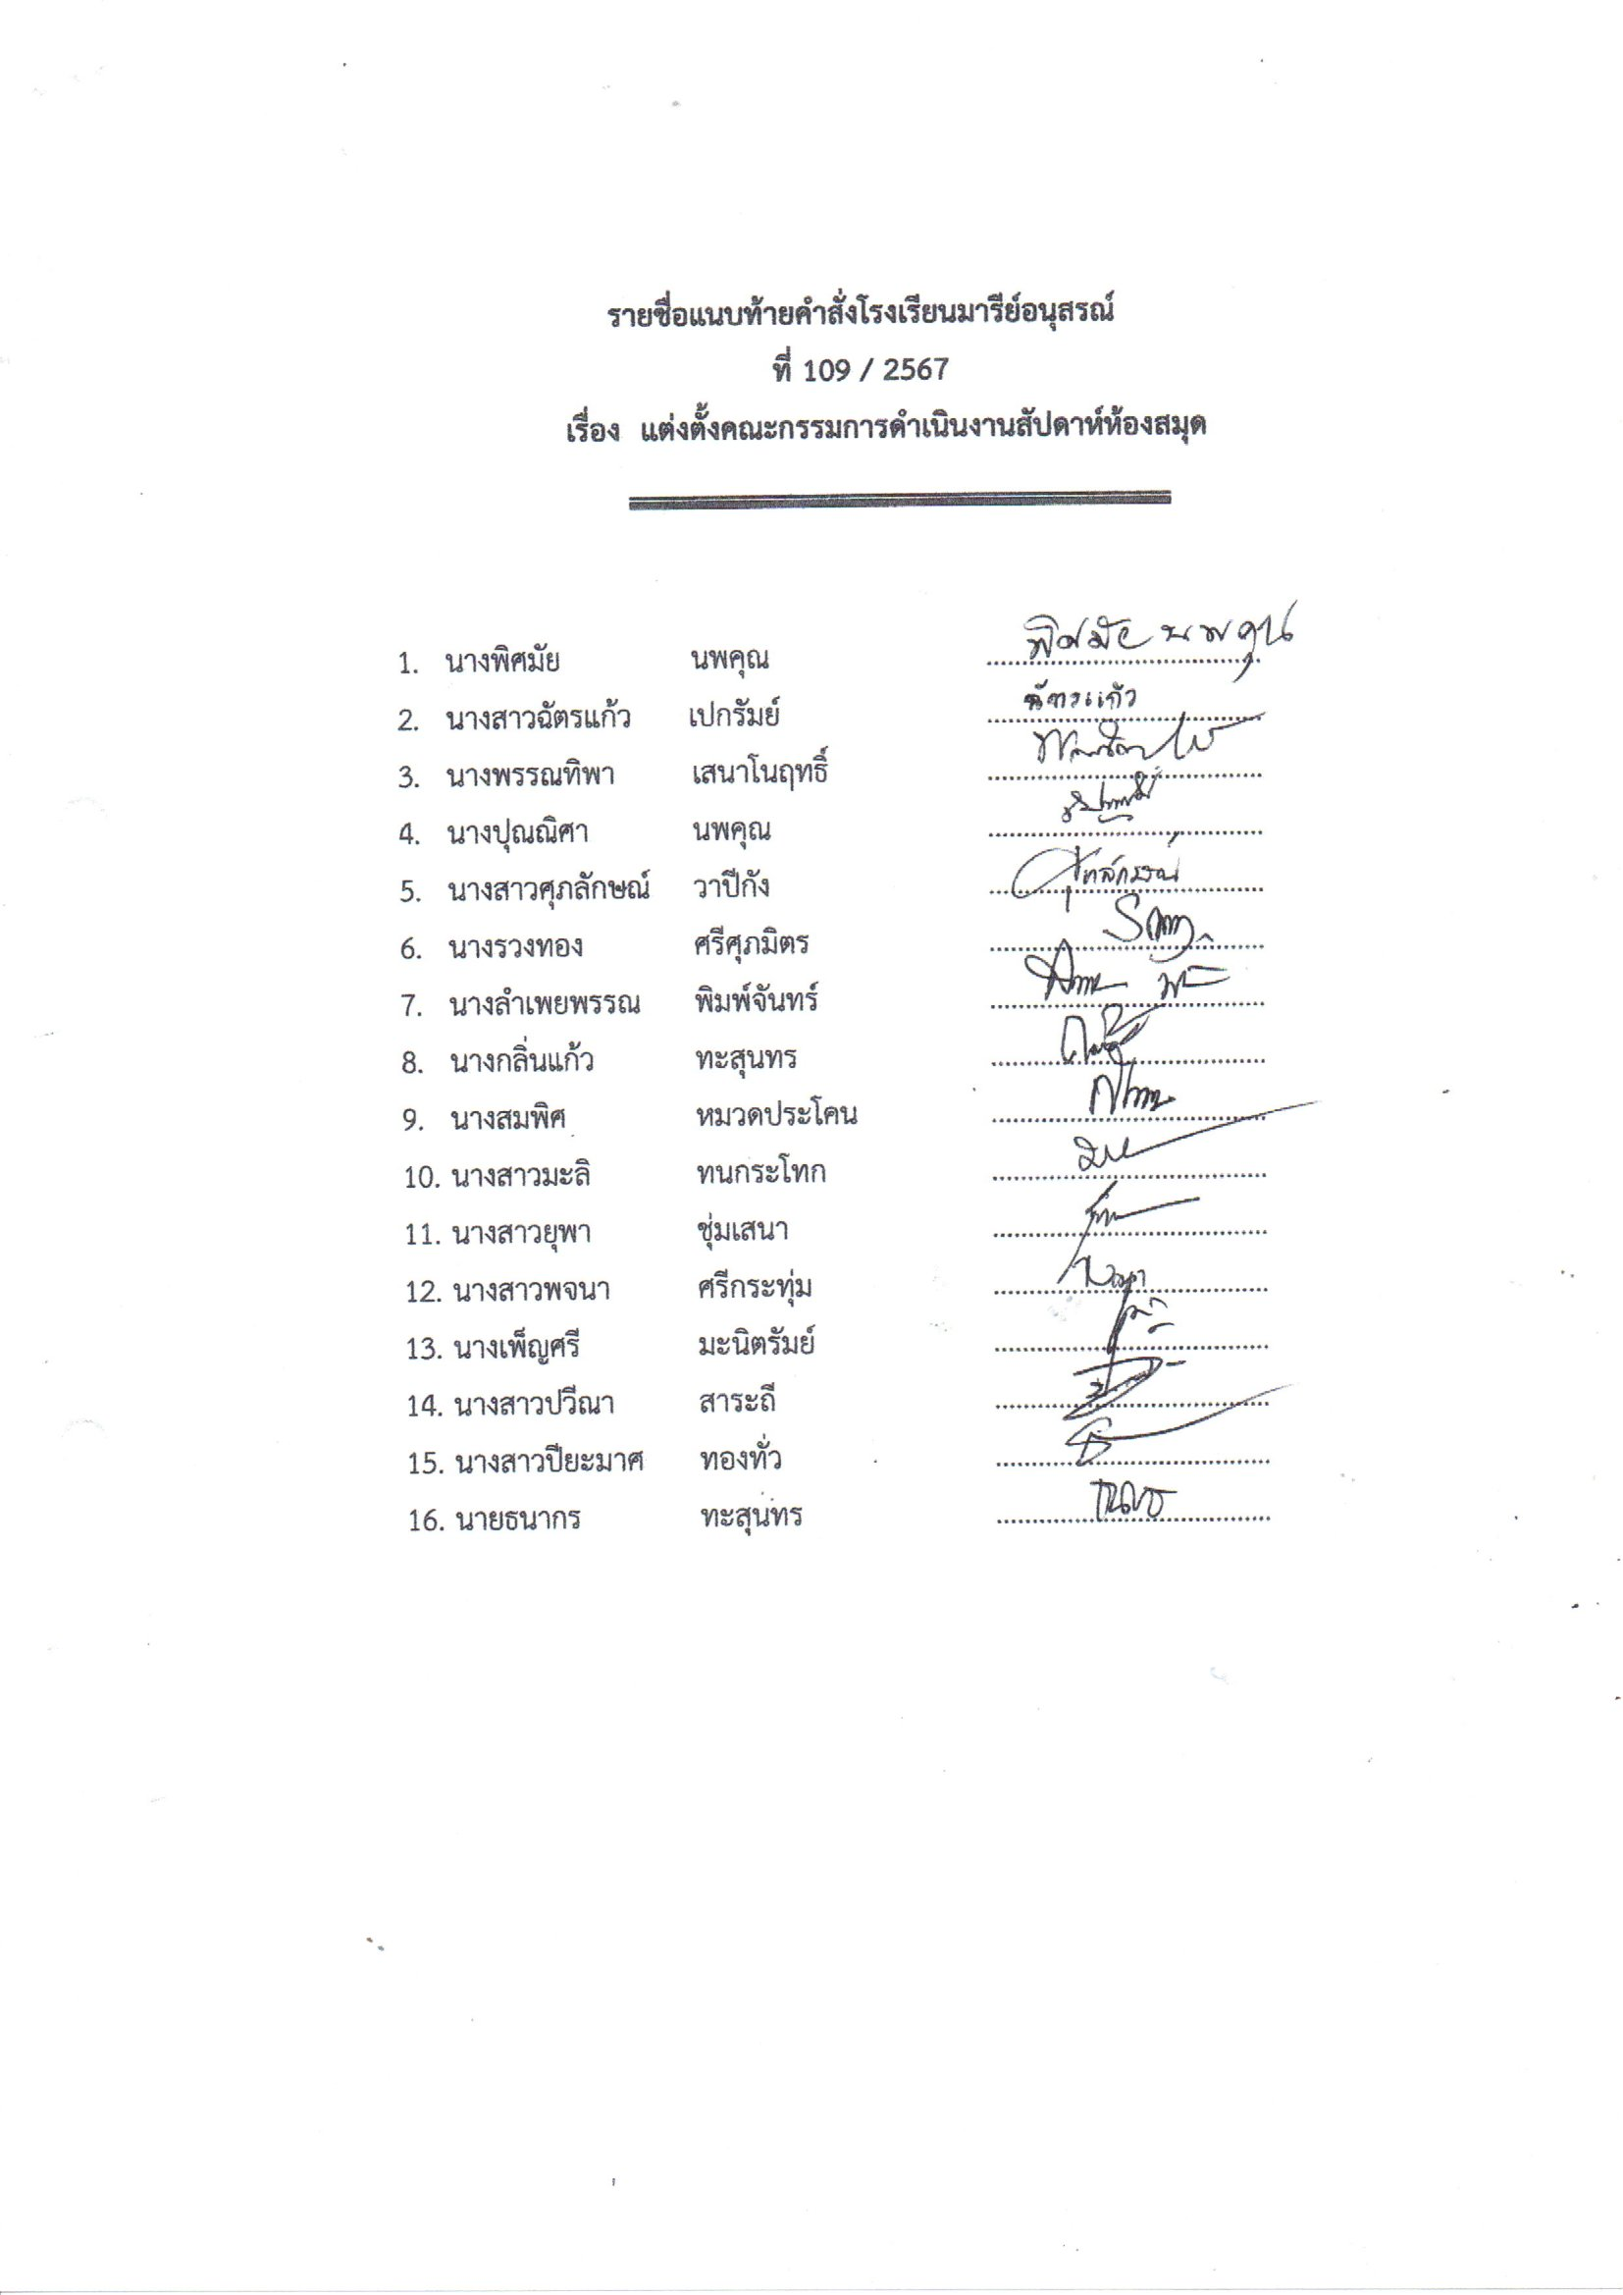

แบบสอบถามความพึงพอใจ

แบบสอบถามความพึงพอใจต่อการจัดกิจกรรมสัปดาห์ห้องสมุด
คำชี้แจง ให้ผู้ตอบแบบสอบถามทำเครื่องหมาย / ลงในช่องที่ตรงกับระดับความคิดเห็นมากที่สุด
ตอนที่ 1 ข้อมูลทั่วไปของผู้ตอบแบบสอบถาม
1. เพศ ( ) ชาย ( ) หญิง
2. ระดับชั้น ( ) ป. 1 ( ) ป. 2 ( ) ป.3 ( ) ป. 4 ( ) ป. 5 ( ) ป.6
( ) ม. 1 ( ) ม. 2 ( ) ม.3 ( ) ม.4
ตอนที่ 2 ความพึงพอใจต่อการจัดกิจกรรมสัปดาห์ห้องสมุด
รายการประเมิน | ระดับความพึงพอใจ
 | 5 | 4 | 3 | 2 | 1
1. ความเหมาะสมของสถานที่ในการจัดกิจกรรม
2. การประชาสัมพันธ์กิจกรรมสัปดาห์ห้องสมุด
3. ความเหมาะสมของระยะเวลาในการจัดกิจกรรม
4. ความน่าสนใจของกิจกรรมต่างๆ
5. ความพึงพอใจต่อกิจกรรมห้องสมุดในภาพรวม

ตอนที่ 3 ข้อเสนอแนะเพิ่มเติม

ประมวลรูปภาพกิจกรรมสัปดาห์ห้องสมุด

รูปภาพสัปดาห์ห้องสมุด
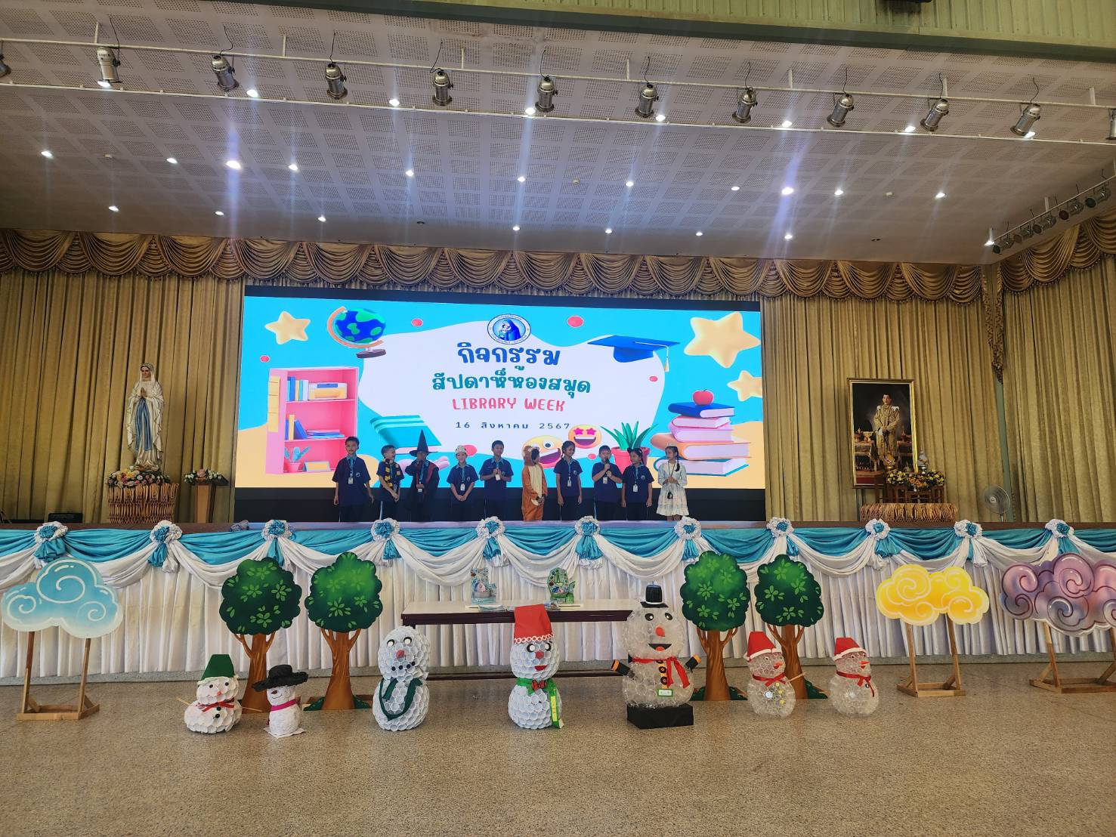
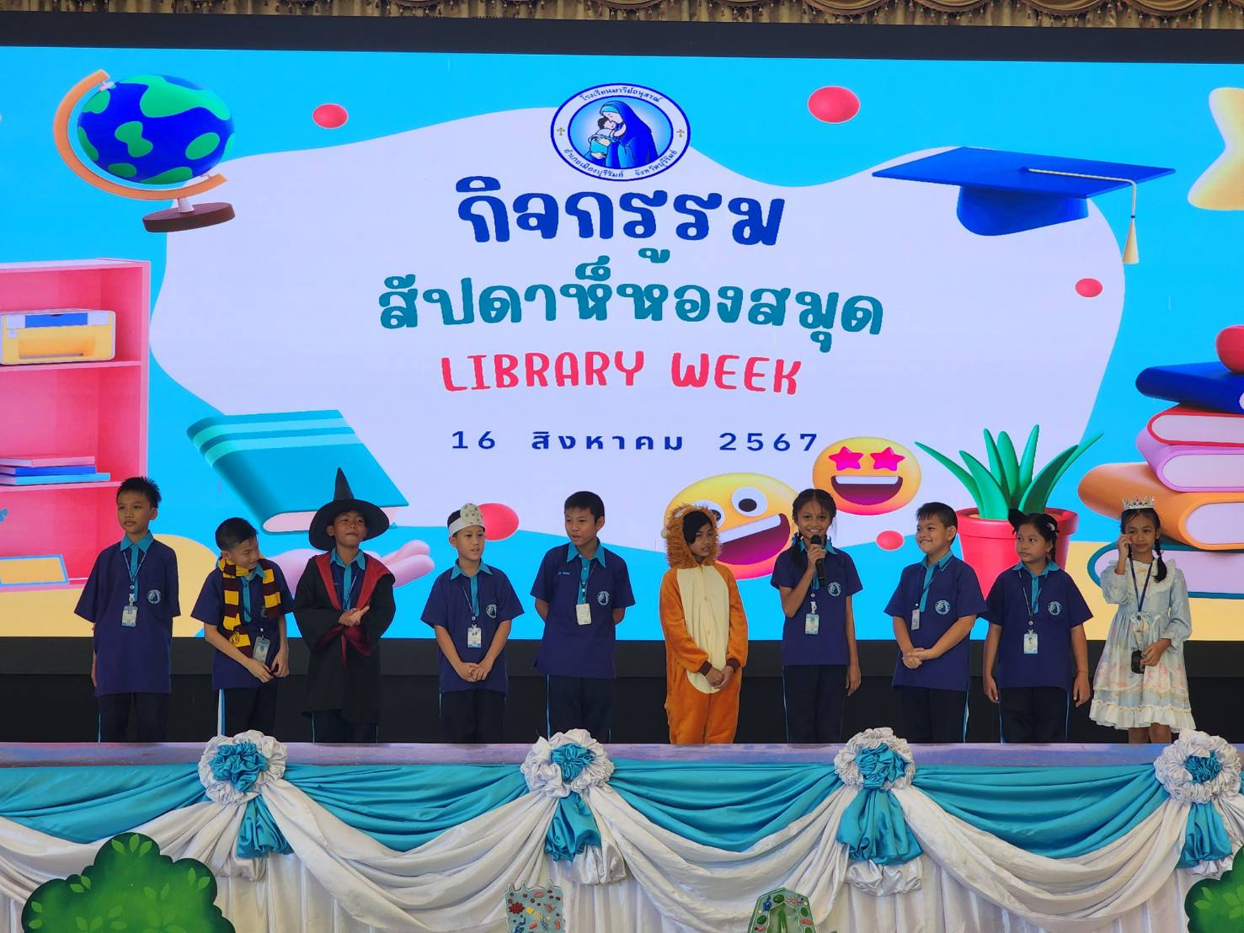
นักเรียนบรรณารักษ์น้อยแนะนำมุมต่างๆในห้องสมุดโรงเรียนมารีย์อนุสรณ์
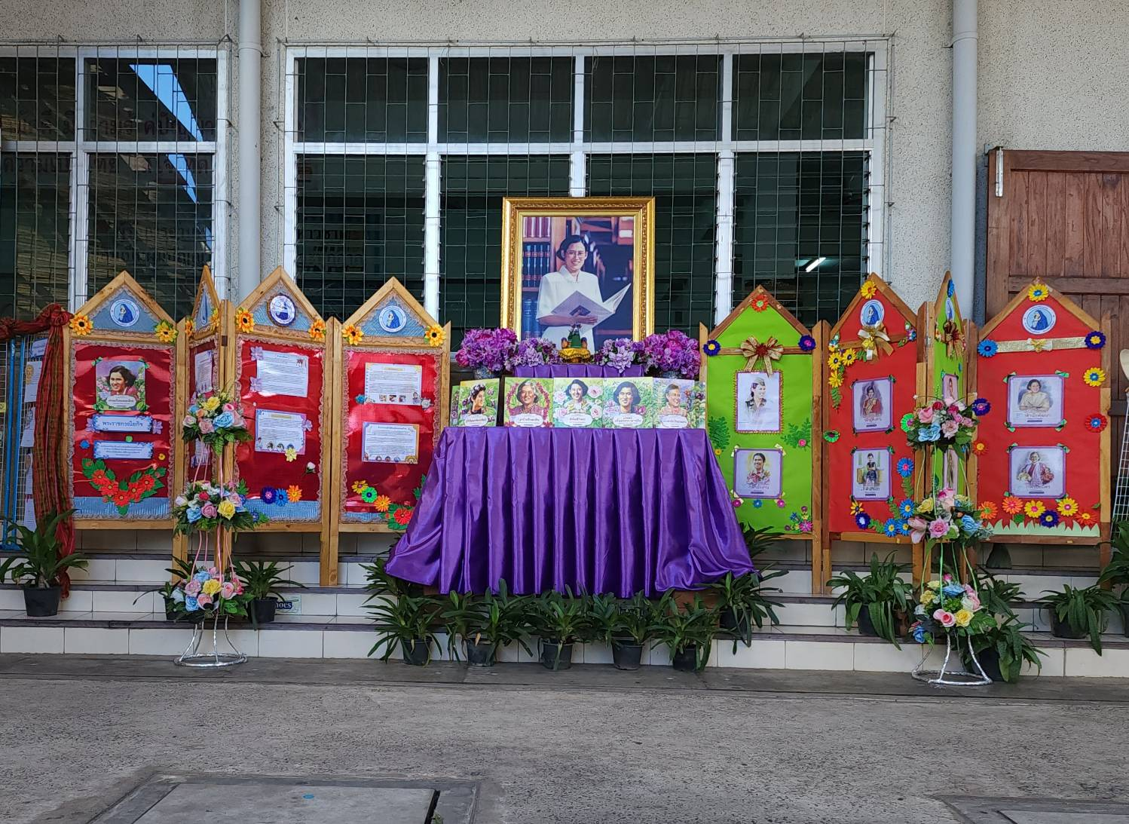
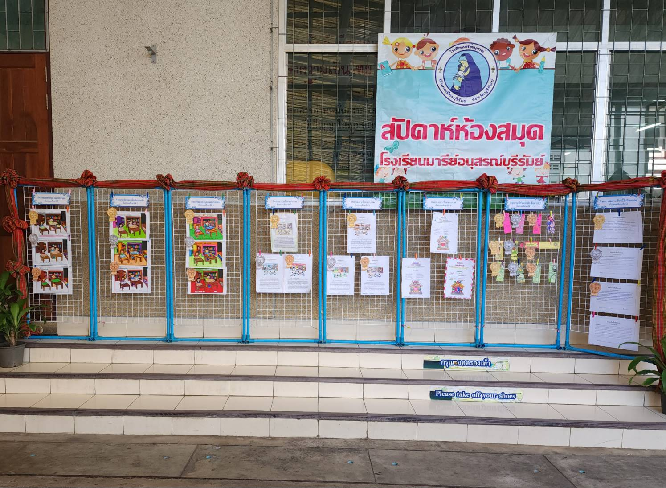
นิทรรศการเฉลิมพระเกียรติสมเด็จพระกนิษฐาธิราชเจ้า
กรมสมเด็จพระเทพรัตนราชสุดาฯ สยามบรมราชกุมารี

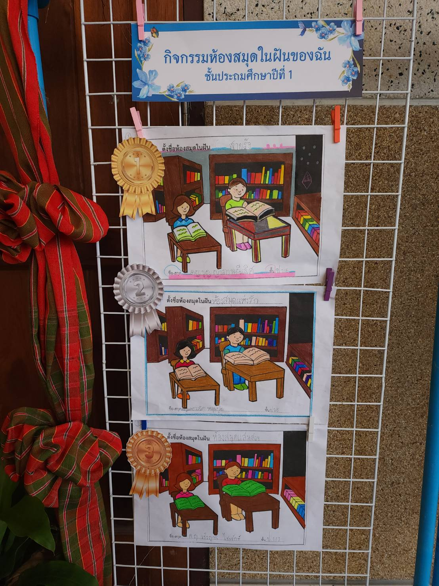
กิจกรรมห้องสมุดในฝันของฉัน ชั้นประถมศึกษาปีที่ 1

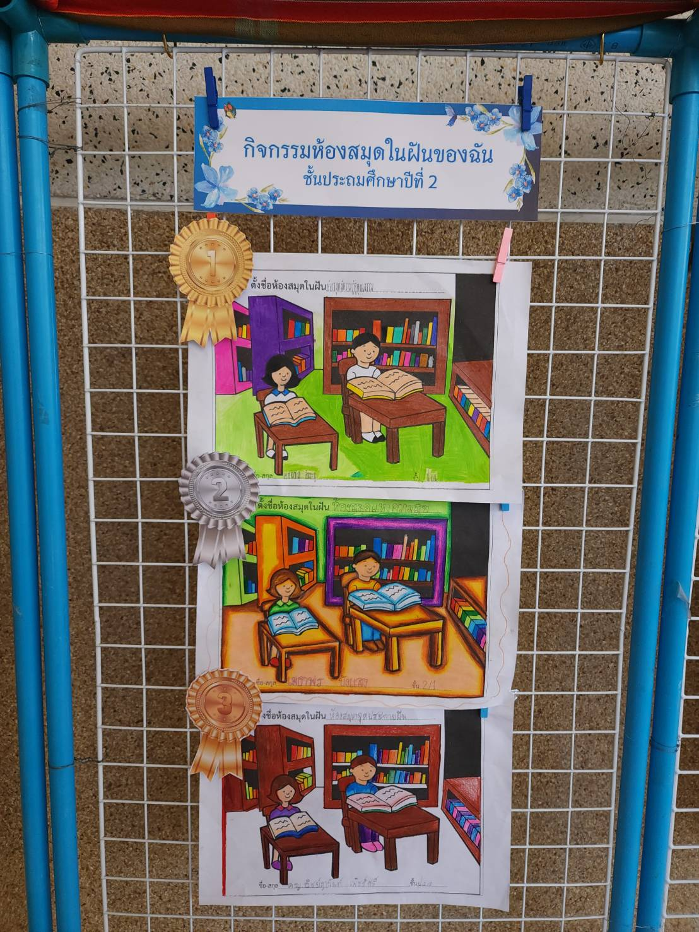
กิจกรรมห้องสมุดในฝันของฉัน ชั้นประถมศึกษาปีที่ 2

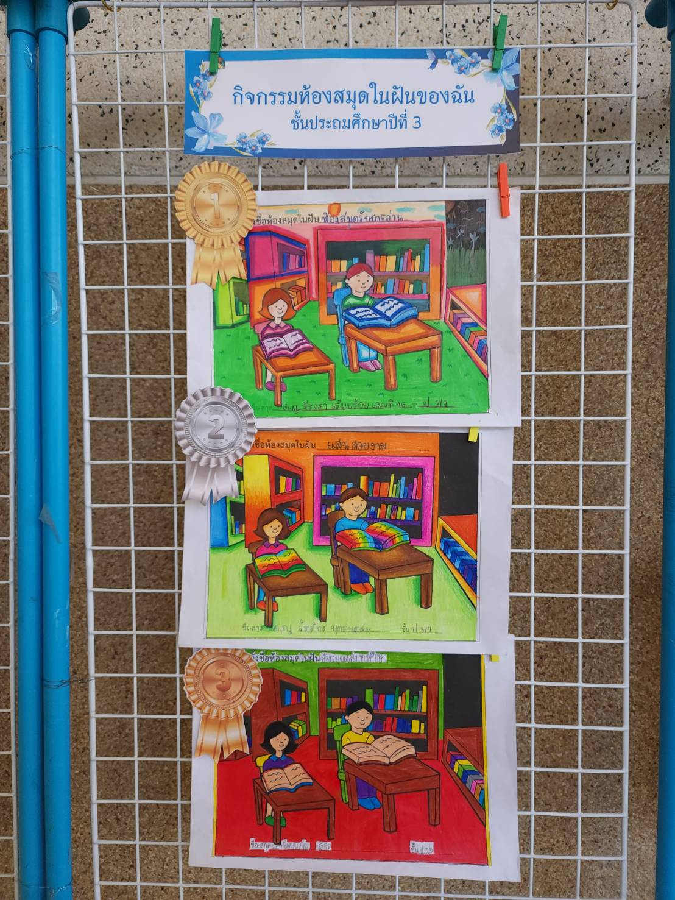
กิจกรรมห้องสมุดในฝันของฉัน ชั้นประถมศึกษาปีที่ 3

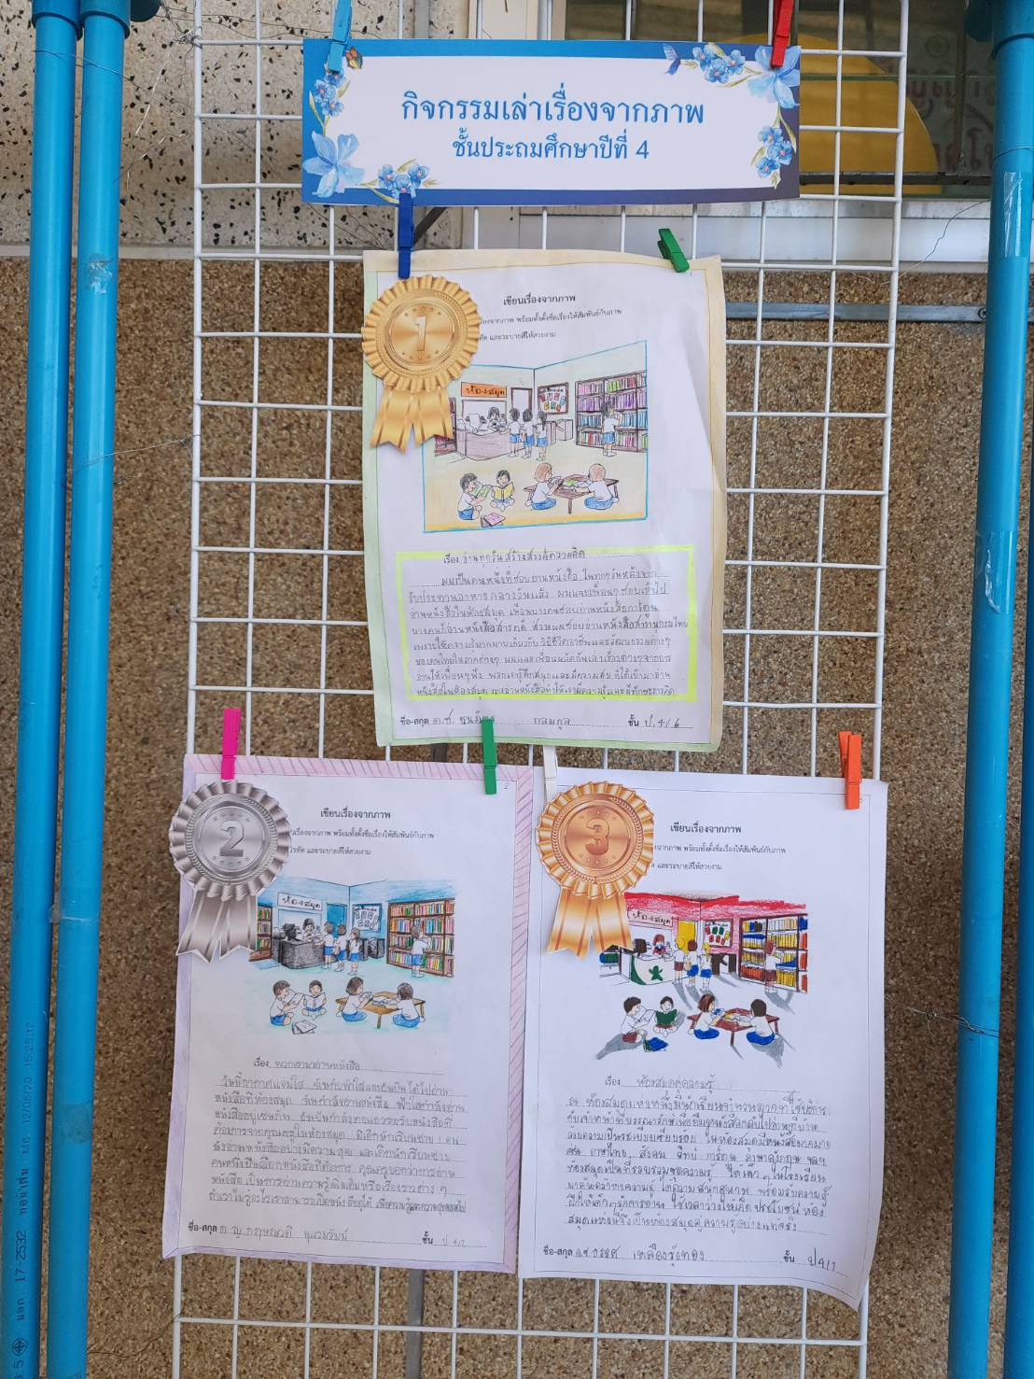
กิจกรรมเล่าเรื่องจากภาพ ชั้นประถมศึกษาปีที่ 4

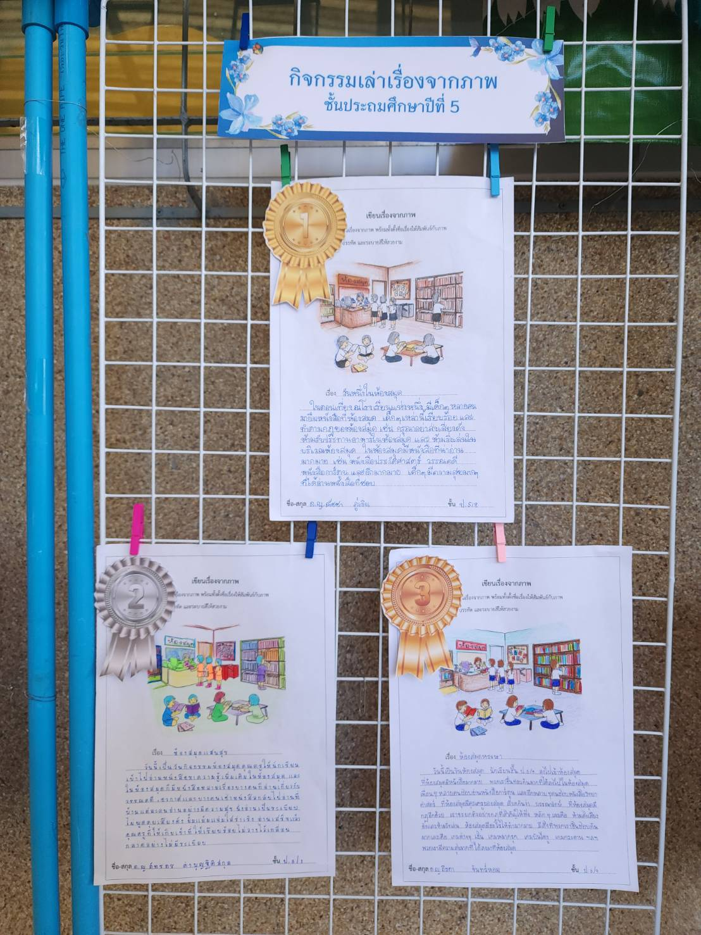
กิจกรรมเล่าเรื่องจากภาพ ชั้นประถมศึกษาปีที่ 5

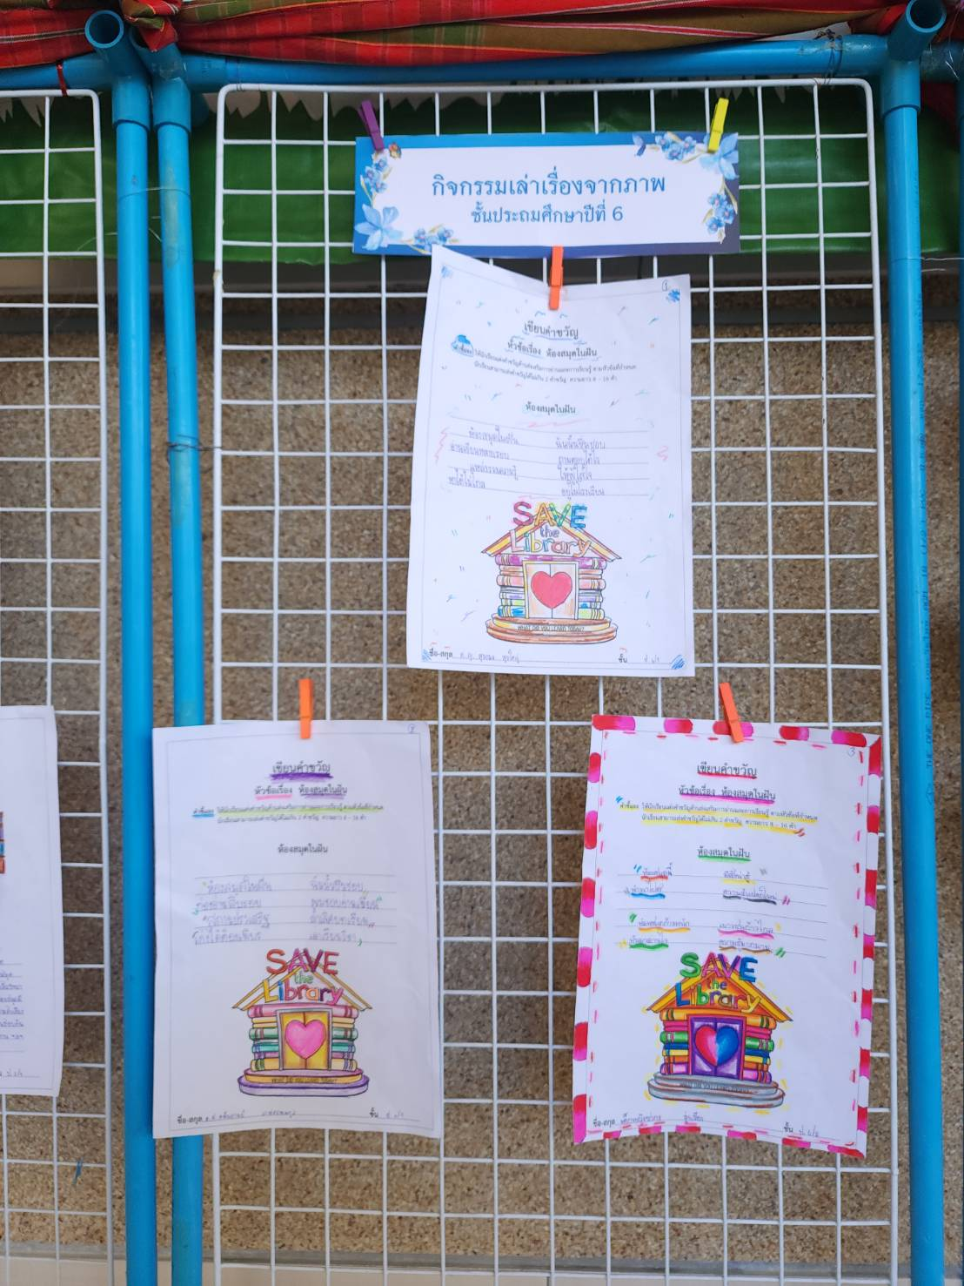
กิจกรรมเขียนคำขวัญห้องสมุดในฝันของฉัน ชั้นประถมศึกษาปีที่ 6

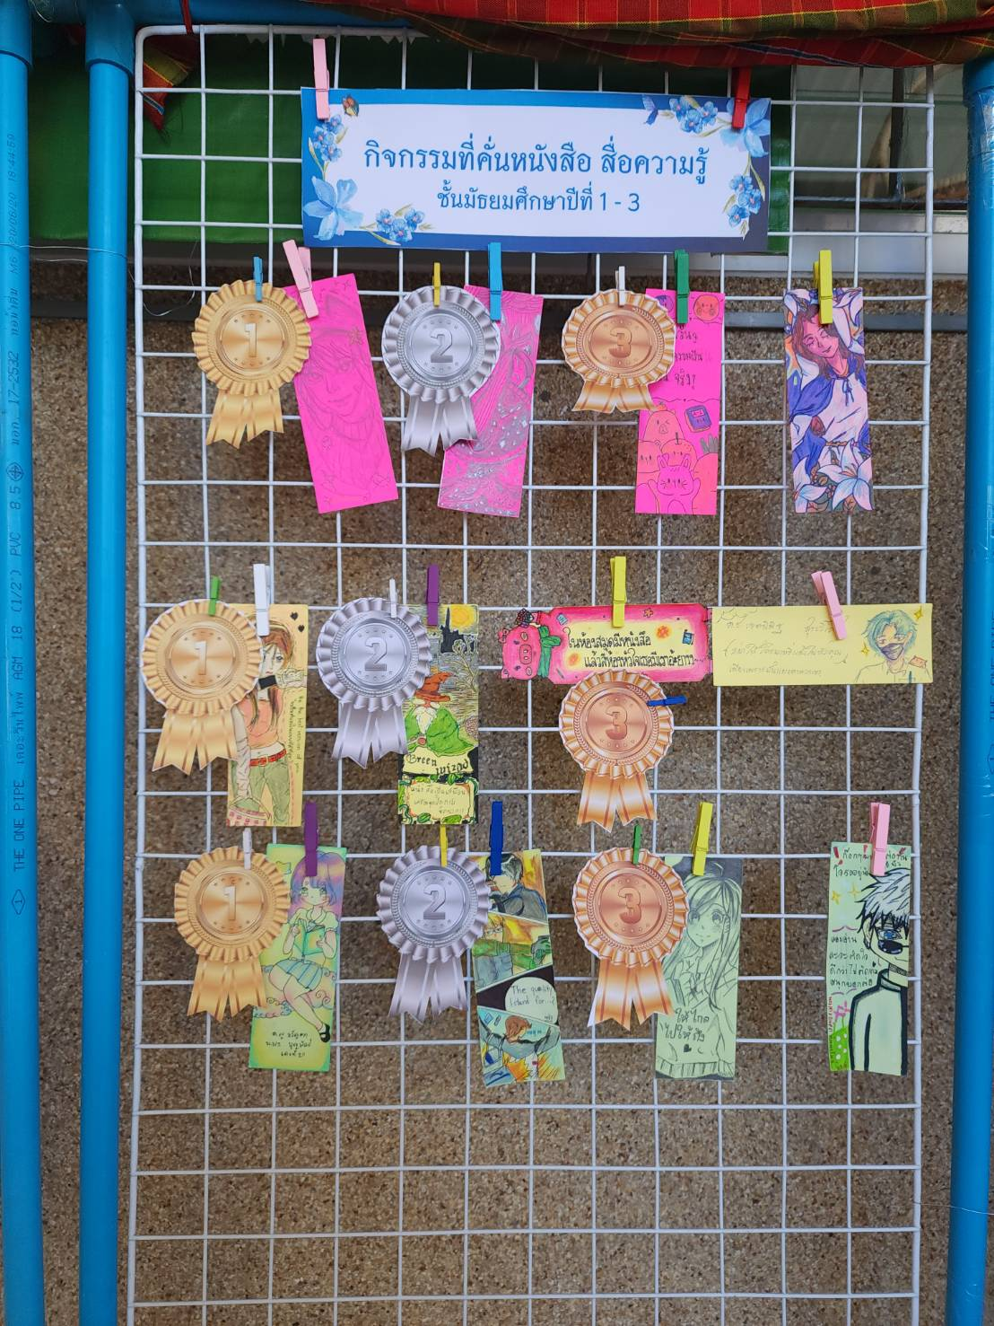
กิจกรรมที่คั่นหนังสือสื่อความรู้ ชั้นมัธยมศึกษาปีที่ 1-3

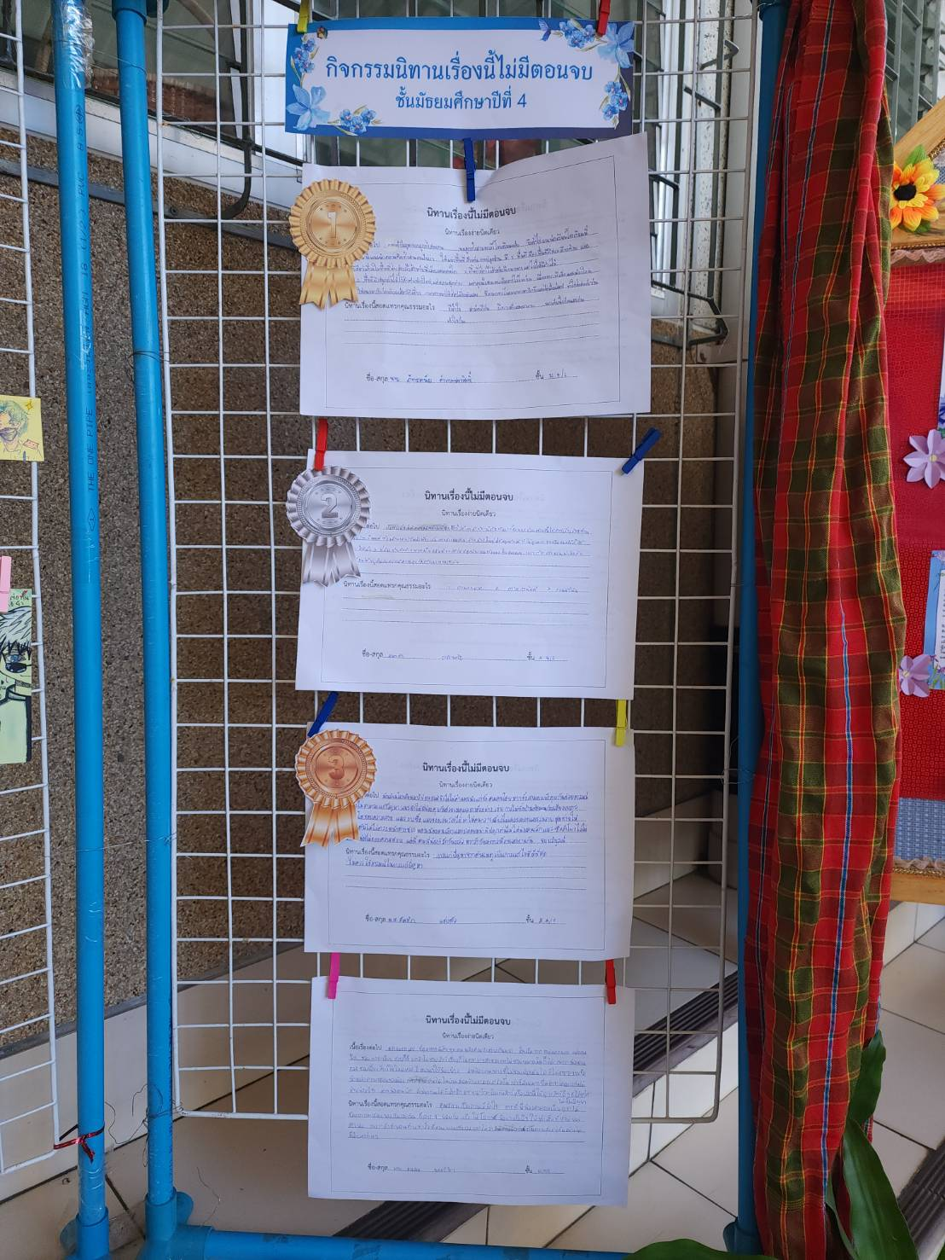
กิจกรรมที่คั่นหนังสือสื่อความรู้ ชั้นมัธยมศึกษาปีที่ 1-3

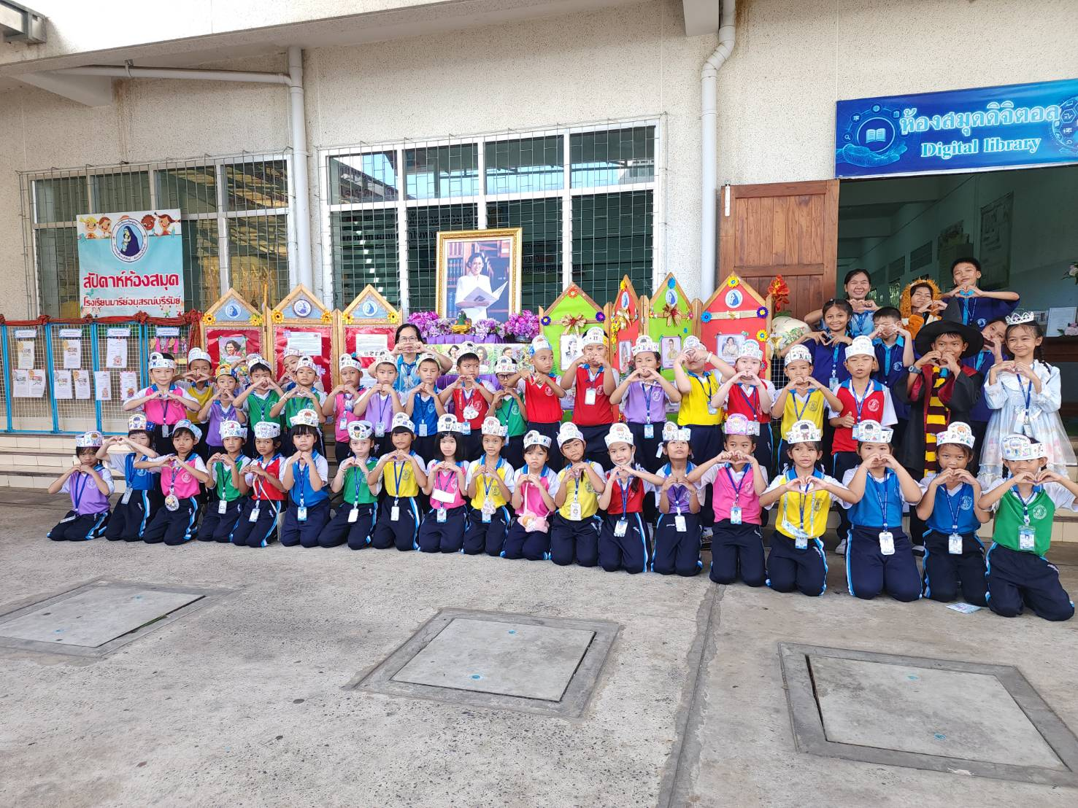
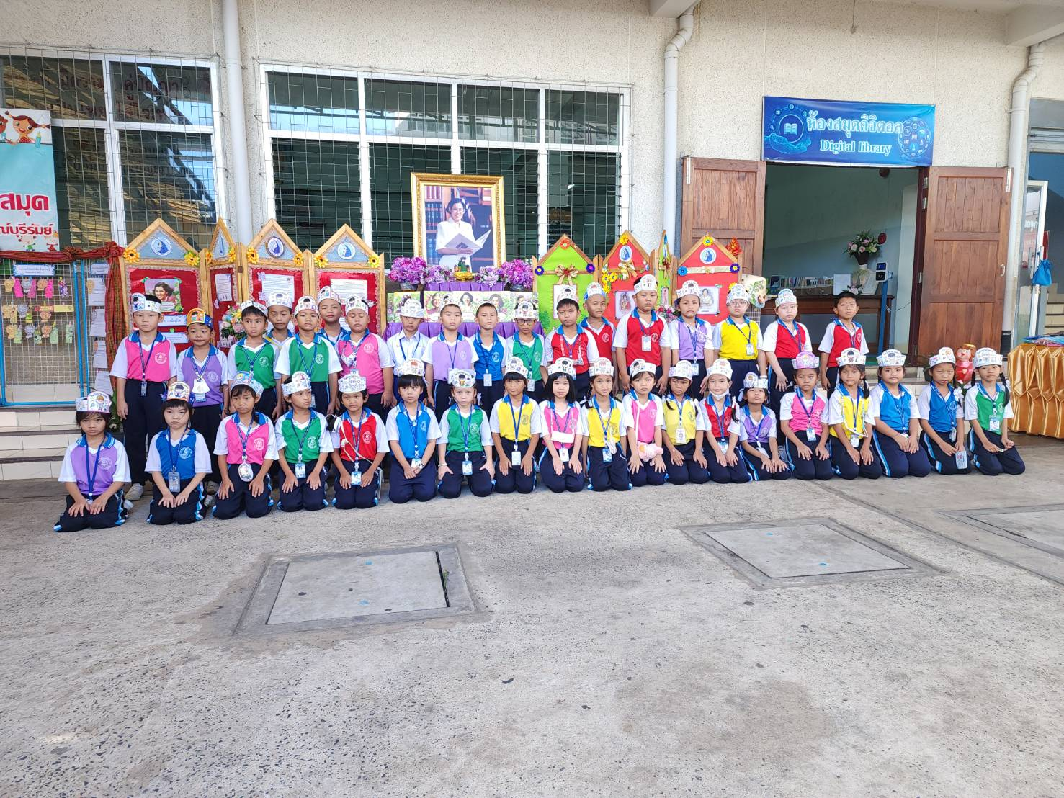
นักเรียนเข้าร่วมกิจกรรมสัปดาห์ห้องสมุด
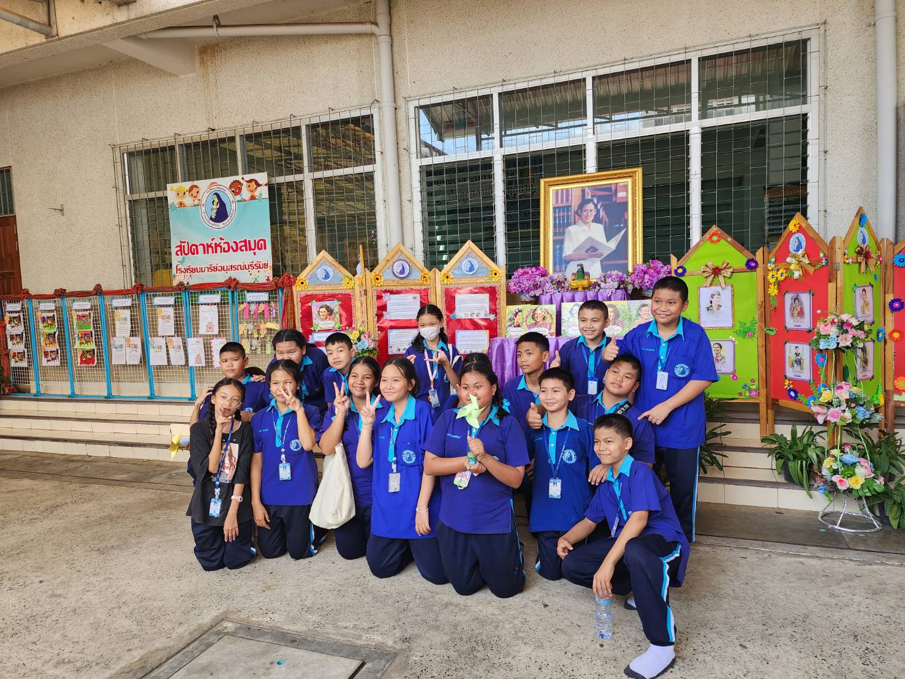
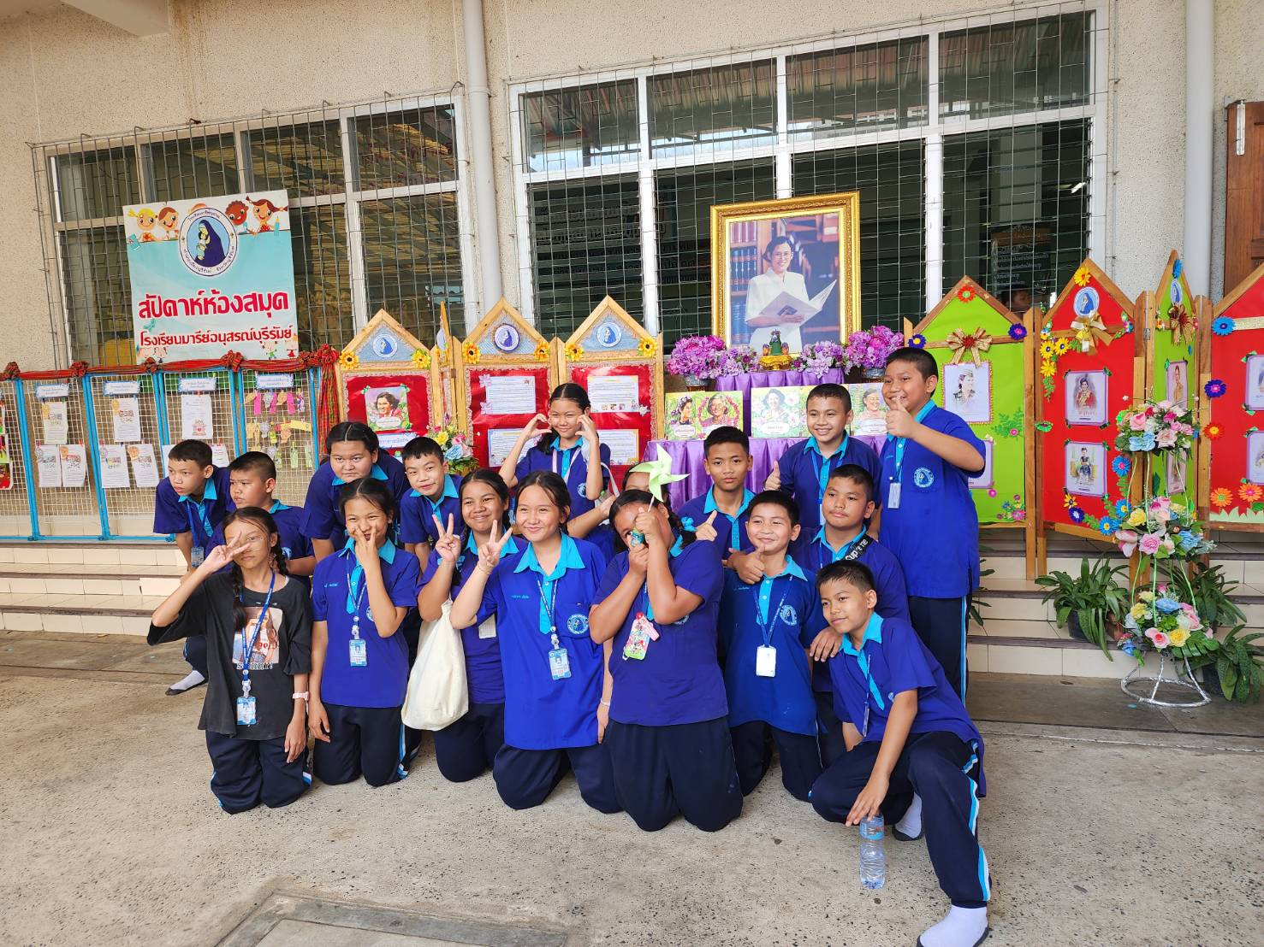
นักเรียนเข้าร่วมกิจกรรมสัปดาห์ห้องสมุด
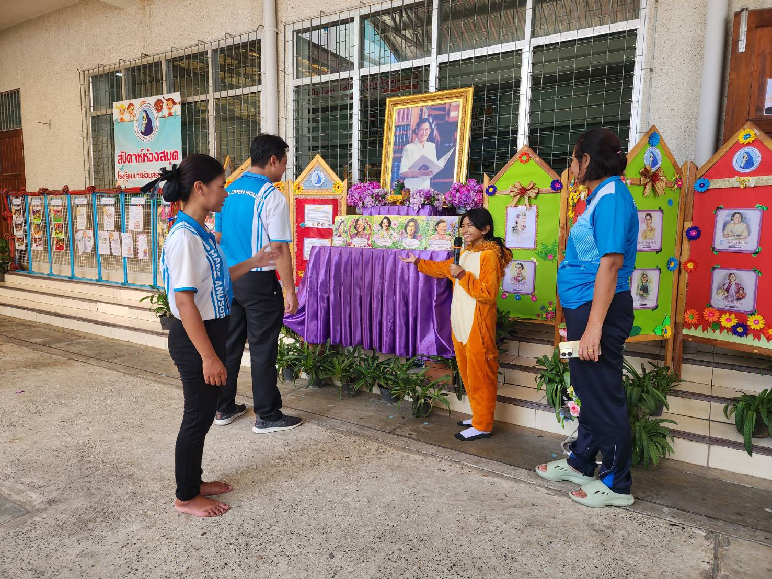
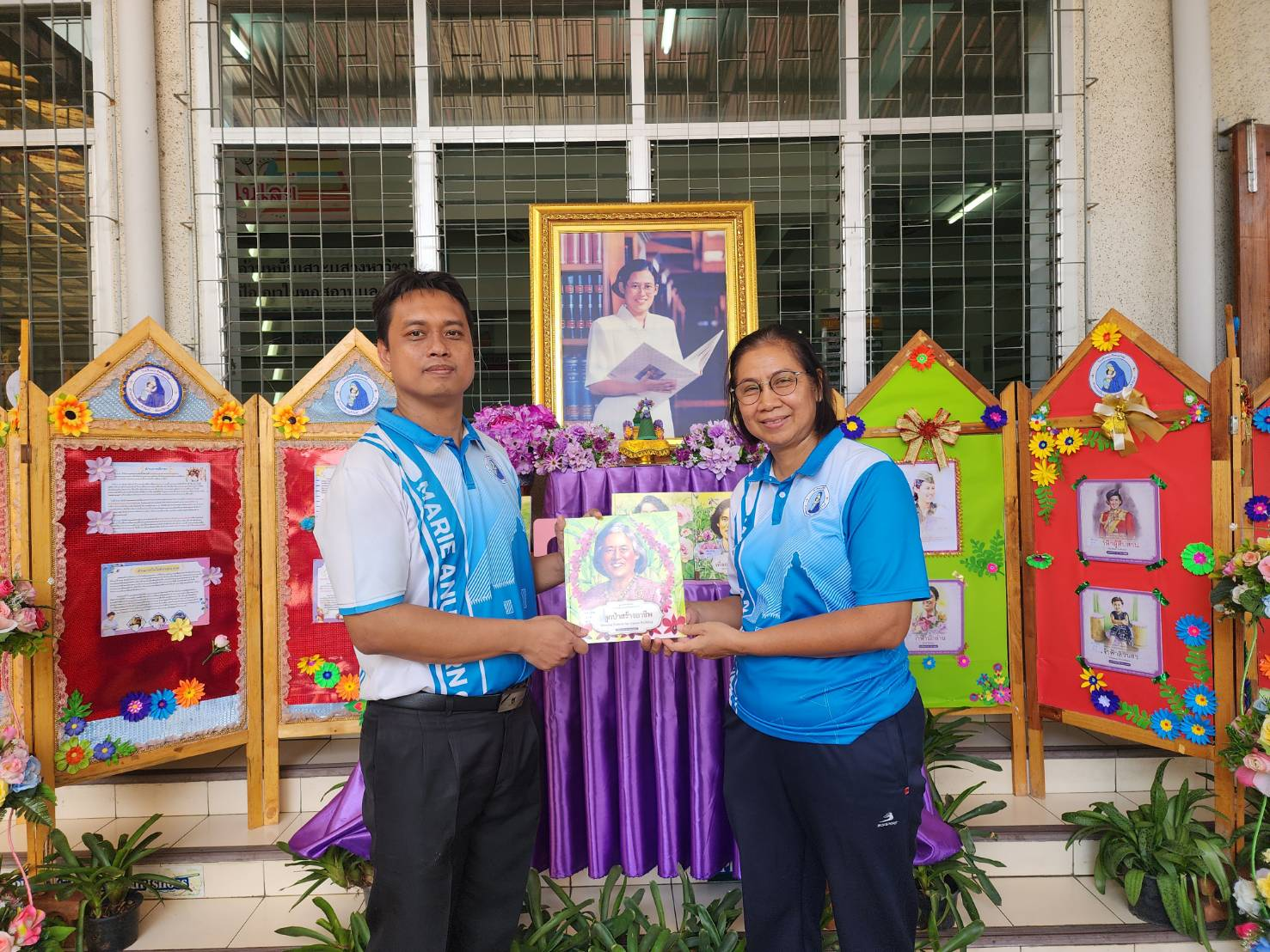
คุณครูเข้าร่วมกิจกรรมสัปดาห์ห้องสมุด
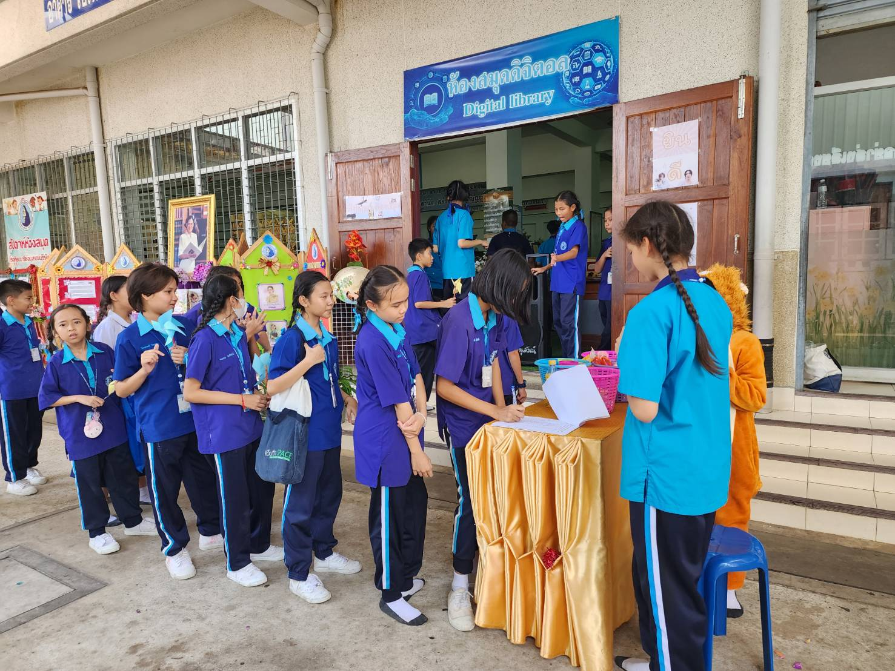
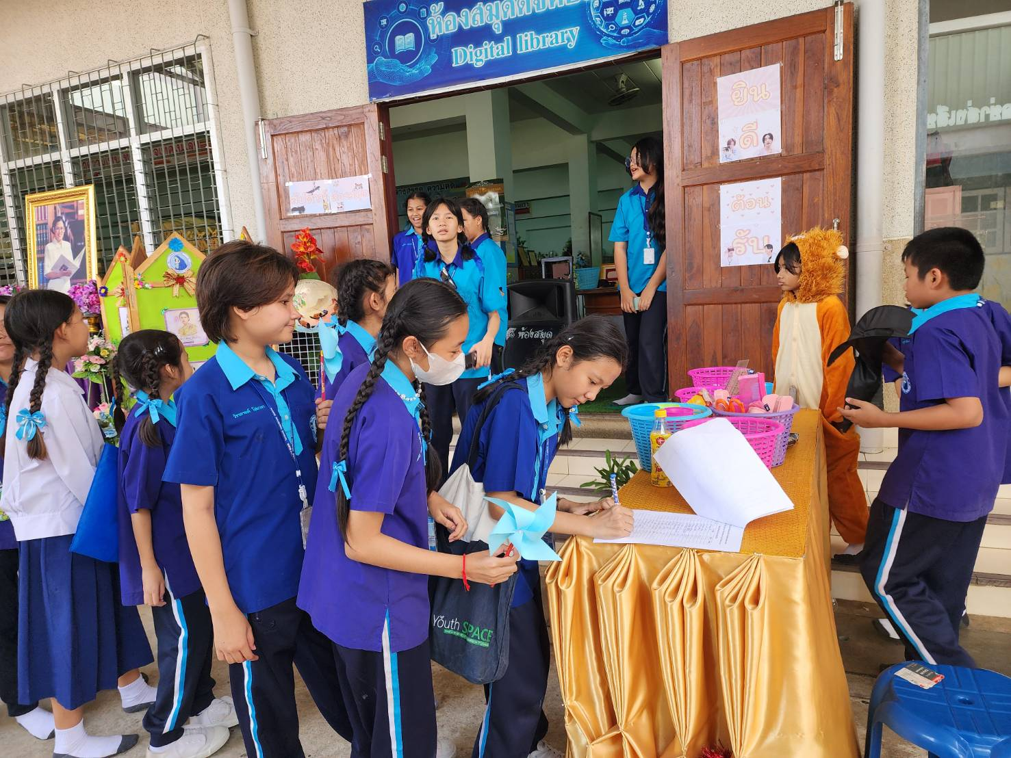
นักเรียนลงชื่อเข้าชมนิทรรศการเฉลิมพระเกียรติสมเด็จพระกนิษฐาธิราชเจ้า
กรมสมเด็จพระเทพรัตนราชสุดาฯ สยามบรมราชกุมารี
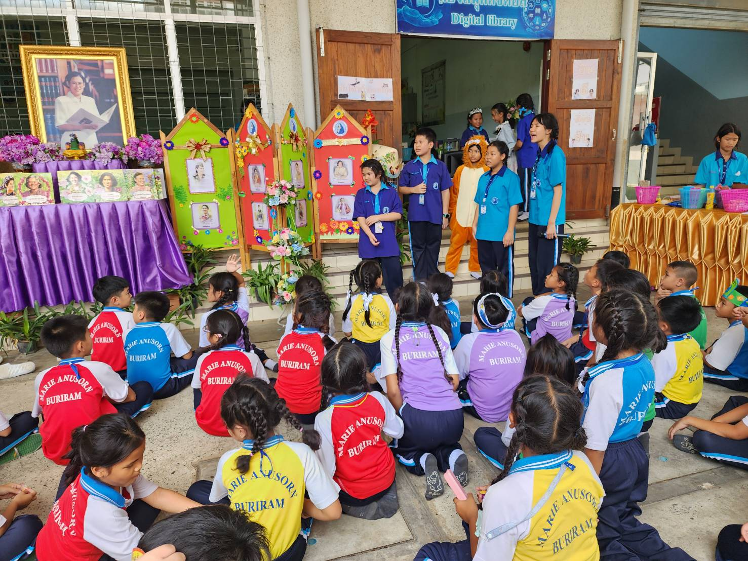
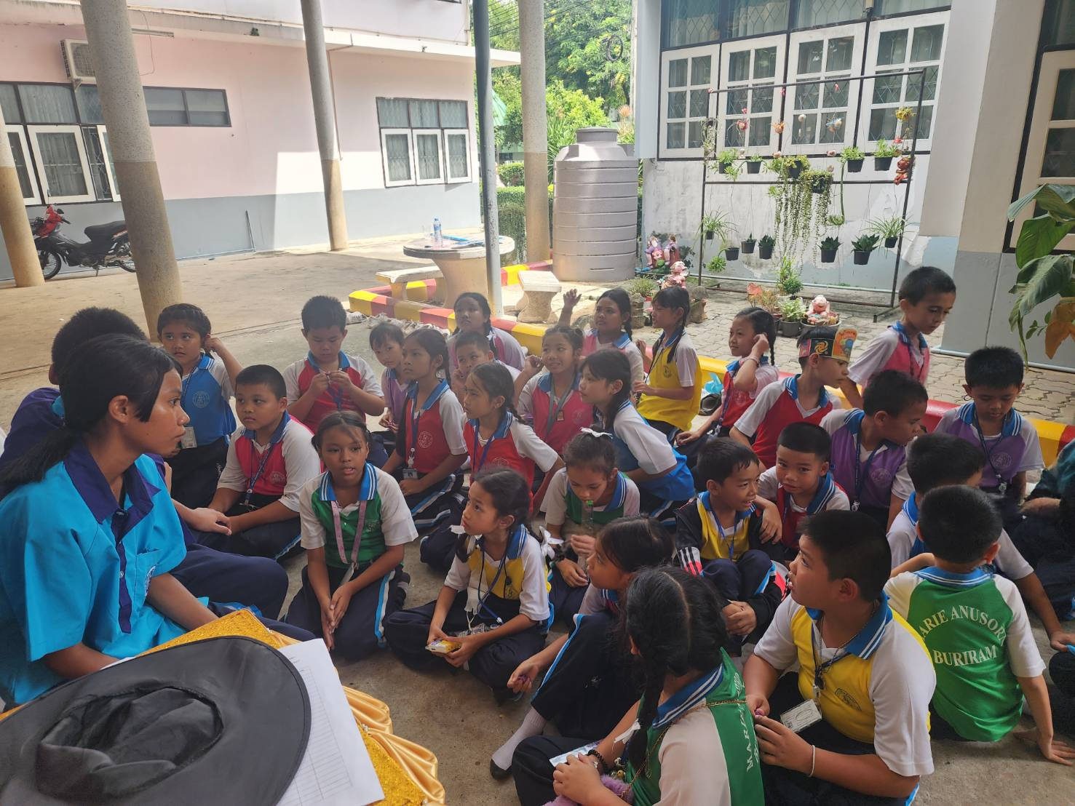
นักเรียนเข้าร่วมตอบคำถาม กิจกรรมสัปดาห์ห้องสมุด
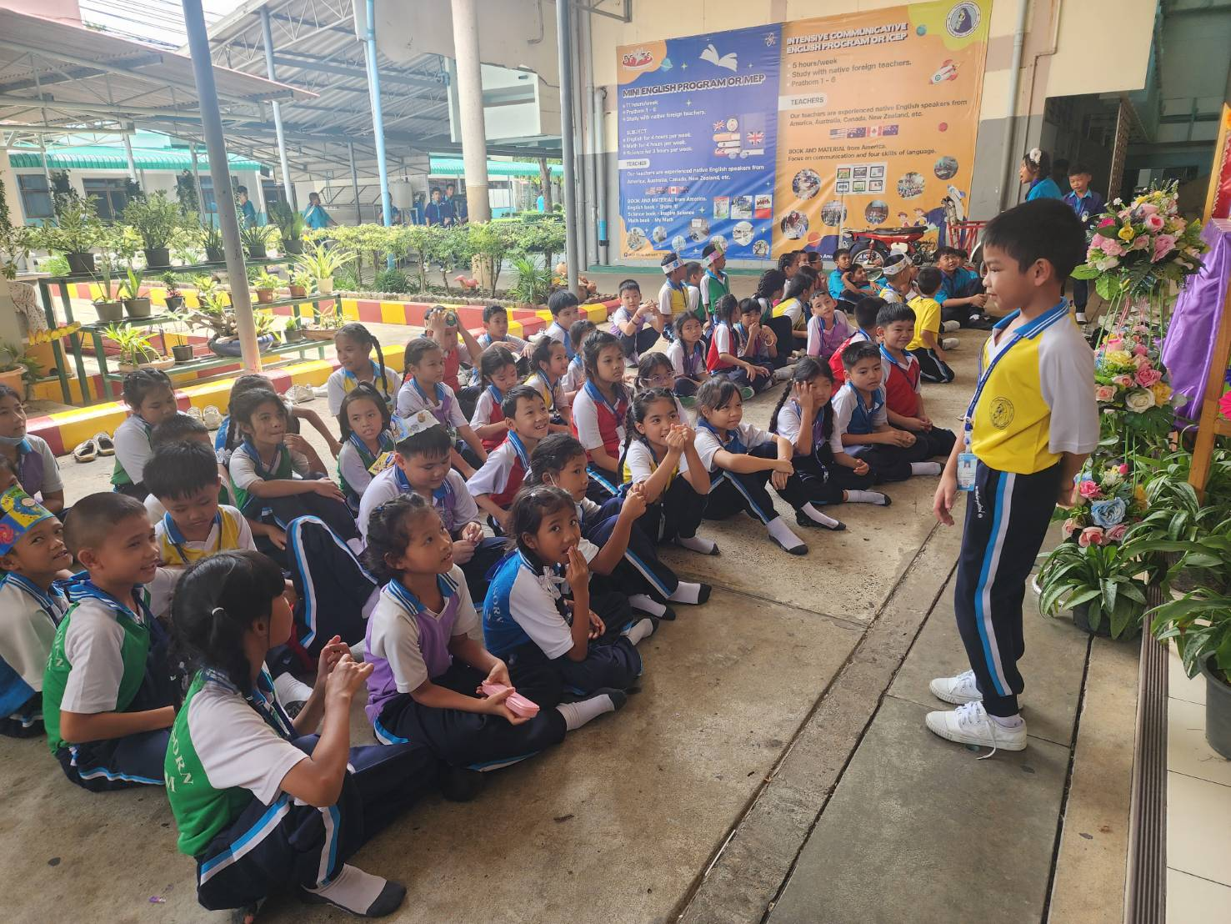
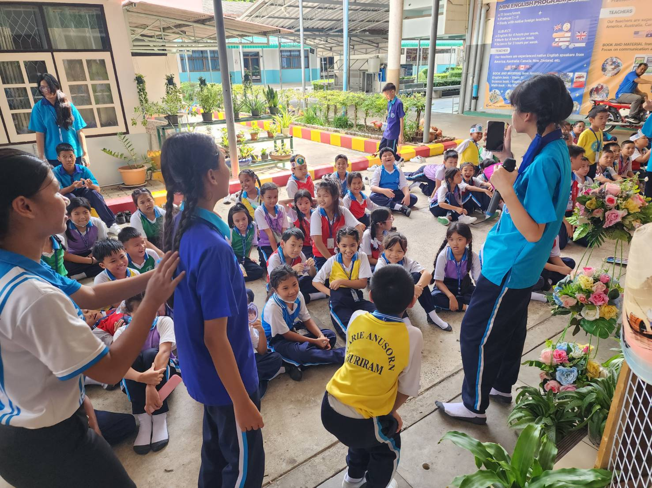
นักเรียนเข้าร่วมตอบคำถาม กิจกรรมสัปดาห์ห้องสมุด

